Gebruikershandleiding
Leeuwarden.nl
Rotterdam, 1-3-2004
Versie:1.3.1

Gemeente Leeuwarden

Auteur: Gerard van de Weerd

Versiebeheer

Datum | Versie | Commentaar | Auteur
1/3/2004 | 1.3.1 | Toevoegen chatmoderate functies + review | Jeoffrey Bakker / Gerard van de Weerd
23/2/2004 | 1.3 | Laatste review voor acceptatietest dd 3/3/2004 | Gerard van de Weerd
20/1/2004 | 1.2 | laatste aanpassingen, toevoegingen aanpassingen functionaliteit + review | Ronald Kramp / Jeoffrey Bakker
1/12 | 1.1 | aanpassingen; o.a. beschrijving pagina template | Gerard van de Weerd
24/11 | 1.0 | final versie voor cursus | Gerard van de Weerd
24/11 | 0.2 | review | Sander Mittertreiner
20/11 | 0.1 | eerste versie voor gebruikerscursus | Gerard van de Weerd

Titel | Gebruikershandleiding Leeuwarden.nl
Status | Final
Datum | 1-3-2004
Auteurs | Gerard van de Weerd
Document eigenaar | Gerard van de Weerd
Distributielijst | Gebruikers van leeuwarden.nl
Document Approval | Annette Veenstra

Inhoudsopgave

1Inleiding 1
2Algemene informatie 2
2.1Content Management Systeem 2
2.2Basisprincipes van een object georienteerd CMS 2
2.3Rubricering 4
2.3.1Eigenschappen van rubrieken 6
2.4Content types 6
2.4.1Algemene eigenschappen 6
2.4.2Vertalingen 7
2.4.3Specifieke eigenschappen per content type 7
Artikel 8
Evenement 8
Vacature 9
Poll 9
Vgv (veelgestelde vragen) 10
Link 10
Image 10
Bijlage 10
Flash 10
Persoon 11
Organisatie 11
2.5Rechtenstructuur 11
2.6Workflow en rollen 12
2.6.1Workflow 12
2.6.2Redactie-omgeving en publicatie-omgeving 13
2.6.3Primaire versus secundaire content types 14
2.6.4Goedkeuren / publiceren van een pagina 15
2.6.5Verwijderen van workflow-items (webmaster) 15
2.7Pagina’s 15
2.7.1Algemene opbouw Leeuwarden.nl pagina’s 15
Menu 16
2.7.2Pagina-eigenschappen 18
2.7.3Volgorde van pagina’s binnen een rubriek 19
2.7.4Content pagina’s 19
2.7.5Pagina’s en templates 19
2.7.6Pagina Urls 20
Pagina’s 20
Content pagina’s: 20
2.8Signaleringen 20
2.8.1Automatische signaleringen 20
2.8.2Taken (handmatige signalering) 21
3Beheeromgeving 22
3.1Edit wizards (schrijver) 22
3.2Takenlijst (schrijver) 24
3.3Workflow (schrijver) 24
3.4Bibliotheek (schrijver) 25
3.4.1Filteren (schrijver) 25
3.4.2Filterresultaten 26
3.4.3Toevoegen van nieuwe content (schrijver) 26
3.4.4Versies terugzetten 26
3.5Pagina editor 27
3.5.1Paginaboom 27
Toevoegen van een nieuwe pagina (schrijver) 27
Wijzigen van de volgorde van pagina’s binnen een rubriek (schrijver) 27
Wijzigen van een bestaande pagina (schrijver) 28
Verwijderen van een pagina (webmaster) 28
Wisselen naar one click editing 28
3.5.2One click editing (schrijver) 28
Toekennen van een menutemplate 28
Toevoegen, wijzigen, verwijderen van content elementen 29
Wijzigen van vaste linklijsten 30
Speciale lijsten 30
3.5.3Een content element toevoegen op meerdere pagina’s (webamaster) 30
3.6Rubriekeneditor (rubriekeneditor) 31
3.7Admin (admin) 32
3.7.1Gebruikersbeheer 32
Algemene gegevens 32
Rollen 33
3.7.2Thema’s 34
3.7.3Instellingen 34
3.7.4Formulieren 36
3.7.5Taken 37
3.7.6Templates 38
3.7.7 Link validatie 38
3.7.8 Artikelen live 39
3.7.9 Loketmenu 39
3.7.10 Tabbladen 40
4Interactieve modules 41
4.1Forum 41
4.1.1Beheeromgeving van het forum 41
4.2Chat 42
4.2.1Het toevoegen van moderators 42
4.2.2Het moderaten op de chat 42
4.3Leeuwarden E-mail service 43
5Appendix 1 Veelgebruikte termen 44
6Appendix 2 Beschrijving Pagina Templates 45

Inleiding
Dit document bevat de gebruikershandleiding van Leeuwarden.nl. Het document is als volgt opgebouwd. Hoofdstuk 2 bevat algemene informatie die noodakelijk is voor het begrip van de achterliggende ideeën en structuren van het CMS en de website. Hoofdstuk 3 bevat een functionele beschrijving van de modules (functie-onderdelen) van de beheeromgeving. Hoofdstuk 4 gaat nader in op een aantal interactieve compontenten van de website, zoals het forum, de chat en de gepersonificeerde e-mail service.

Het document bevat ook een appendix met de uitleg van veelgebruikte termen, en een appendix met een gedetaileerde beschrijving van de mogelijk pagina templates binnen Leeuwarden.nl.

Algemene informatie
Dit hoofdstuk bevat algemene informatie over Leeuwarden.nl en is essentieel voor een goed begrip van de werking van Leeuwarden.nl en het CMS. Op basis van dit hoofdstuk worden de functies van de beheeromgeving in hoofdstuk 3 uitgelegd.

Het hoofdstuk is zo opgebouwd dat per paragraaf een onderwerp wordt behandeld. De volgorde van onderwerpen is zo gekozen, dat de onderwerpen voortborduren op de eerder besproken onderwerpen.

Content Management Systeem
Een Content Management Systeem is beheerschil tussen webpagina’s en data op deze pagina’s. Content management is het proces van het verzamelen/creëren, het beheren en het publiceren van content. Een content management systeem (CMS) automatiseert dit proces.

In een content management systeem zijn content (=inhoud), vormgeving en structuur van elkaar gescheiden. De vormgeving is voor een groot deel vastgelegd in templates (=sjablonen). Een CMS zorgt ervoor dat content automatisch in de juiste vormgeving en op de juiste locatie in de structuur wordt gepubliceerd.

Kennis van HTML of andere opmaakcodes of scriptingtalen is daarbij niet noodzakelijk. Met behulp van de editor (=tekstverwerker) van een CMS kunnen teksten rechtstreeks worden aangeleverd.

Een voorbeeld van een contentproces:
- een redacteur levert een nieuwsbericht aan;
- de hoofdredacteur redigeert het bericht en publiceert het;
- afhankelijk van de houdbaarheidsdatum (in Leeuwarden.nl verloopdatum genoemd) wordt het nieuwsbericht automatisch in het archief geplaatst.
De webmaster heeft de nieuwspagina en het archief in de navigatiestructuur aangemaakt. De vormgever heeft het template van de nieuwspagina, het nieuwsbericht en het archief ontworpen.

Basisprincipes van een object georienteerd CMS
•Wat is een object georiënteerd CMS?
Een object georiënteerd CMS beschouwd de content in een website als objecten. De verschillende objecten die op een webpagina getoond worden noemen we content elementen. Content elementen kunnen vervolgens worden gecategoriseerd op basis van hun eigenschappen: zie figuur 1.

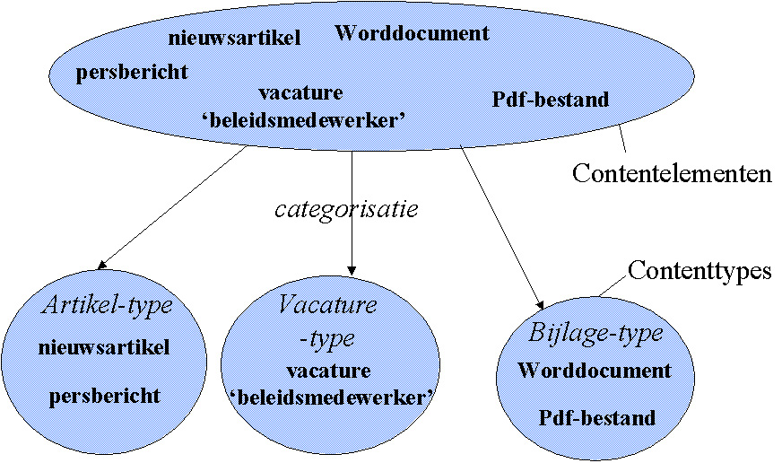
figuur 1 Content elementen vs content types
De berichten op de website (nieuwsartikel, persbericht) worden gecategoriseerd in het artikel-type, net zoals bestanden in het bijlage-type, oftewel:
- Een Contenttype: is het resultaat van de categorisering van content elementen aan de hand van hun eigenschappen.
De eigenschappen van een contenttype vallen in twee groepen uiteen:
- Attributen: ook wel velden genoemd; dit zijn specifieke eigenschappen behorende bij het contenttype
- Relaties tussen content types;
Zie figuur 2:
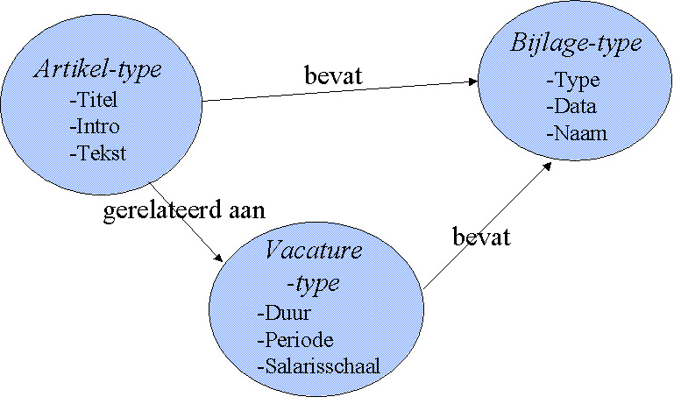
figuur 2 Voorbeelden van eigenschappen van contenttypes en relaties tussen contenttypes
Het artikel-type heeft (bijvoorbeeld) 3 attributen: titel, intro en tekst. Bovendien heeft kan een artikel een bijlage bevatten, of gerelateerd zijn aan een vacature. Dit wordt uitgedrukt aan de hand van relaties.

Voor de precieze attributen en relaties van de contenttypes in Leeuwarden.nl: lees H2.4.3.

Rubricering
Leeuwarden.nl is gebouwd op basis van een generiek, hiërarchisch classificatiesysteem op basis van rubrieken: de rubricering. U kunt deze rubricering voorstellen als een boom van rubrieken, vergelijkbaar met de directory structuur binnen het Windows OS. De rubricering representeert de structuur van de websites van Leeuwarden.nl. In figuur 3 is een voorbeeld rubricering weergegeven.

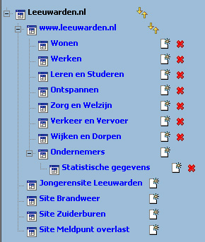
figuur 3 Voorbeeld rubricering (zonder pagina’s)
In dit voorbeeld komen een aantal vaste rubrieken voor, die ook in de werkelijk rubricering van Leeuwarden.nl naar voren komen:
- Leeuwarden.nl: Leeuwarden.nl biedt het startpunt voor de subsite rubrieken. Leeuwarden.nl kan niet worden gewijzigd, of worden verwijderd,
- Subsite rubriek: dit zijn rubrieken die direct onder van Leeuwarden.nl rubriek hangen. Een subsite rubriek representeert een subsite binnen Leeuwarden.nl. Op dit moment bevat Leeuwarden.nl de volgende subsites:
- www.leeuwarden.nl: de hoofdsite van de gemeente Leeuwarden
- Jongerensite Leeuwarden,
- Websaite van de Brandweer,
- Meldpunt overlast,
- Website van Zuiderburen.
- Hoofdonderwerpen: dit zijn rubrieken die zich direct onder de subsites bevinden. Het is mogelijk om aan de hand van hoofdonderwerpen, content elementen te vinden in de beheerbibliotheek (lees: H3.4.1).
Het aantal ‘rubriek-lagen’ wordt niet afgedwongen. Het betekent dat het eenvoudig is om onder een bestaande rubriek, nieuwe (sub)rubrieken toe te voegen.

De rubricering is de kapstok voor pagina’s. Een pagina bevindt zich in (valt binnen) 1 rubriek. In hoofdstuk 2.5 behandelen we de pagina’s van Leeuwarden.nl.

Eigenschappen van rubrieken
Velden:
- Naam: deze naam wordt gebruikt in het menu, broodkruimelpad, etc.
- Url: url fragment van de rubriek: zie H2.7.6 voor meer uitleg.

Content types
Een content type is een categorisatie van elementen die op een webpagina van Leeuwarden.nl getoond kan worden.

Versie 1 van Leeuwarden.nl bevat de volgende types content:
- Artikel (tekstobjecten): tekst objecten; hieronder worden algemene content items, nieuwsberichten, en persberichten gerepresenteerd,
- Evenement: een evenement, festival, concert, etc,
- Vacature: een vacature bij de gemeente Leeuwarden,
- Link: een hyperlink naar een externe website / webpagina (inclusief de productencatalogus),
- Poll: een korte vraag met 2-5 antwoorden op Leeuwarden.nl,
- Veelgestelde vragen: een lijstje met veelgestelde vragen en antwoorden voor een bepaald onderwerp,
- Afbeelding: een afbeelding op de website,
- Flash: een flash item dat op de website getoond kan worden,
- Bijlage: een bestand (bijv. MS-office, pdf) dat als bijlage aan andere content-types (zie subkop relevante relaties) gekoppeld kan worden.
- Persoon: een (contact)persoon op de website
- Organisatie: een organisatie(onderdeel) op de site.

Algemene eigenschappen
Ieder content element heeft een aantal eigenschappen waarmee bepaalde zaken afgedwongen kunnen worden:
- Verloopdatum: dit is de datum waarop het content element automatisch (dwz zonder tussenkomst van een gebruiker) verdwijnt van de website. Het is mogelijk om aan te geven dat de verloopdatum onbepaald is, in dit geval wordt de maximale datum in MMBase ingevuld (dit is 1-1-2038). Als een content element dreigt te verlopen wordt een signalering verstuurd: zie H 3
- Embargodatum: dit is de datum waarop het content element op de website wordt getoond. De embargodatum staat los van het moment van publiceren. Het kan daarom ook zijn dat een content element reeds gepubliceerd is, maar nog niet op de website wordt getoond, omdat de embargodatum nog niet bereikt is,
- Creatiedatum: dit is de datum waarop het content element is gecreëerd. Deze datum kan niet door een gebruiker gewijzigd worden.
- Datum laatste wijziging: dit is de datum waarop het content element voor het laatst is gewijzigd. De datum wordt automatisch door het systeem gewijzigd. Deze datum kan niet door een gebruiker gewijzigd worden,
- Titel: de titel van een content element. Het afhankelijk van het content type hoe dit veld geïnterpreteerd wordt. De maximale lengte is 64 karakters,
- Omschrijving: geeft een omschrijving van het content type. Dit veld is bedoeld om informatie aan redacteuren te geven. De data wordt in principe niet gebruikt op de website. Maximale lengte is 1024 karakters,
- Bron: een tekstuele representatie van de bron van een content element. Maximale lengte is 64 karakters,
- Metatags: vrij in te voeren tags waarmee content elementen gecategoriseerd worden. Hiermee kunnen content elementen eenvoudig gevonden worden in de beheerbibliotheek (zie H3.4). Maximale lengte is 255 karakters.

Vertalingen
De meeste content elementen bevatten attributen (eigenschappen / velden) die vertaalbaar zijn:
- Artikel,
- Evenement,
- Link,
- Poll,
- Veelgestelde vragen,
- Afbeelding,
- Flash,
- Bijlage.

Er zijn vier mogelijke talen:
- Nederlands,
- Fries,
- Engels,
- Duits.

In bijna alle gevallen zijn vertalingen geen verplichte velden. Het is wel belangrijk om te realiseren wat de gevolgen zijn van het achterwege laten van vertalingen:
- Als een gebruiker er voor kiest de site in het Engels of het Duits te bekijken, wordt alleen content getoond waarvoor een vertaling beschikbaar is. Dit betekent dus dat als er geen vertaling beschikbaar is, er geen content wordt getoond!
- Als een gebruiker Fries kiest als voorkeurstaal, wordt –indien beschikbaar- de Friese vertaling getoond, indien deze niet aanwezig is wordt het Nederlands getoond.

Sinds versie 1.4 van de applicatie is het voor een rubriekeneditor mogelijk om per rubriek aan te geven welke talen ondersteund worden. Voor meer details lees: H3.6.

Ter informatie, de volgende onderdelen van Leeuwarden.nl zijn niet meertalig:
- Forum,
- Chat,
- Mijn Leeuwarden.nl.

Specifieke eigenschappen per content type

Voor de wijze waarop content elementen op de website getoond worden: lees H2.7.2.

Artikel

Velden:
- Reageer (op dit artikel): een redacteur kan voor een artikel aangeven of bezoekers van de website hierop kunnen reageren. De default optie is ‘Nee’. Als ‘ja’ wordt geselecteerd betekent dit dat er op de artikel detail pagina een reageer op dit bericht formulier en reacties, worden getoond,
- Type: er zijn drie mogelijke type artikelen, nl. algemeen, nieuws en pers. Het type wordt vooral gebruikt om tekstobjecten per type te kunnen tonen in pagina’s.
- Intro: een korte intro tekst van het artikel die o.a. gebruikt kan worden in ‘aankeilers’. De maximale lengte van een intro tekst is 1024 karakters,
- Tekst: de tekst van het artikel. De maximale lengte is 640.000 karakters,
- Sms: dit is de sms variant van het artikel. Is bestemd voor toekomstige sms-uitbreiding. De maximale lengte van een sms veld is 160 karakters,
Relevante relaties met andere content-types:
- Aandachtsgebieden: hiermee geeft u aan tot welke e-mail aandachtsgebieden het artikel behoort. De aandachtsvelden (ook thema’s genoemd) hebben betrekking op de gepersonificeerde e-mail applicatie van de gemeente Leeuwarden. Als een gebruiker zich geabonneerd op een door u hier aangegeven aandachtsgebied, en ontvangt hij een e-mail met een verwijzing naar dit nieuwe artikel, indien het artikel is gepubliceerd. Voor meer informatie de e-mail service lees: H4.3,
- Evenement, artikel, vacature: een artikel kan relaties hebben met andere artikelen, evenementen en vacatures. Dit zijn speciaal soort relaties omdat artikelen, evenementen en vacature, content types met een workflow zijn.
- Link: een artikel kan gerelateerde externe links hebben.
- Afbeelding: een artikel kan 1 gerelateerde afbeelding hebben,
- Flash: een artikel kan 1 gerelateerd flash object hebben,
- Bijlage: een artikel kan 1 of meerdere gerelateerde bijlages hebben,
- Persoon: een artikel kan een relatie hebben met één (contact)persoon,
- Formulier: een artikel kan 1 gerelateerd formulier hebben. Voor meer informatie over het aanmaken / wijzigen van formulieren lees hoofdstuk 3.7.4,
- Forumonderwerpen: een artikel kan verwijzen naar forumonderwerpen. Voor het toevoegen en aanpassen van forumonderwerpen: lees hoofdstuk 4.1.

Evenement
Velden:
- Evenementdatum van/tot: de ‘vandatum’ en de ‘totdatum’ waarop het evenement gehouden wordt. Deze velden worden ingevuld via dropdown-lijstjes,
- Type: er zijn twee mogelijke type evenementen, nl. Recreatie en Politiek. Het type wordt vooral gebruikt om agenda overizchten per type te kunnen tonen.
- Tijdstip: vrije tekst invoerveld voor het tijdstip waarop het evenement wordt gehouden: meertalig,
- Tekst: begeleidende tekst over het evenement waarin het evenement wordt toegelicht: meertalig en rich text,
- Locatie: de plaats waar het evenement gehouden wordt: meertalig.
- Soort: vrije tekst invoerveld voor het soort evenement (voorbeelden van mogelijkheden: voorstelling, Expositie, Beurs, Concert, Festival, Feest, Wedstrijd, Evenement, overig): meertalig,
- Discipline: vrije tekst invoerveld voor de discipline van het evenement (voorbeelden van mogelijkheden: Voetbal, Korfbal, Volleybal, Hockey, Turnen, Schaatsen, Kaatsen, Zeilen, Muziek, Theater, Toneel, Dans, Cabaret, Kleinkunst, Beeldende Kunst, overig): meertalig,
- Doelgroep: vrije tekst invoerveld voor de doelgroep van het evenement (voorbeelden van mogelijkheden: kinderen, jongeren, iedereen): meertalig.

Relevante relaties met andere content-types:
- Link: een evenement kan verwijzen naar 1 of meerdere relevante externe links,
- Bijlage: een evenement kan 1 of meerdere bijlages hebben,
- Afbeelding: een evenement kan een relatie met 1 afbeelding hebben,
- Persoon: contactpersoon voor het evenement,
- Formulier: Een evenement kan 1 gerelateerd formulier hebben. Voor meer informatie over het aanmaken / wijzigen van formulieren lees hoofdstuk 3.7.4,
- Forumonderwerpen. Voor het toevoegen en aanpassen van forumonderwerpen: lees hoofdstuk 4.1.

Vacature
Een vacature is (vooralsnog) niet meertalig.

Velden:
- Functienaam: de titel van de vacature: rich text,
- Functieomvang: vrije tekst invoerveld voor omschrijving van de omvang van de functie (bijv 36 u pw),
- Duur: vrije tekst invoerveld voor duur van de functie (bijv. bepaald/onbepaald)
- Periode: van/tot datum ingevuld met dropdown lijstjes,
- Afdeling: de afdeling waar de vacature voor geldt,
- Functie Inhoud: de inhoud van de functie,
- Functie-eisen: een omschrijving van de functie,
- Opleidingseisen: een omschrijving van de opleidingseisen,
- Persoonskenmerken/competenties: een omschrijving van de competenties,
- Salarisschaal: een omschrijving van de salarisschaal.

Opmerking: ‘Reageren tot’ wordt gerepresenteerd door verloopdatum uit content element

Relevante relaties met andere content-types:
- Bijlage(s),
- Persoon: contactpersoon voor de vacature,
- Organisatie (onderdeel),
- een vacature kan 1 formulier bevatten. Er is een standaard standaard vacatureformulier beschikbaar, waarmee een bezoeker kan reageren op de vacature.

Poll
Velden:
- Omschrijving: een algemene omschrijving van de poll: meertalig,
- Stelling: de poll-stelling: meertalig en rich text,
- Antwoorden (2-5): de poll-antwoorden: meertalig en rich text.

Vgv (veelgestelde vragen)
Velden:
- Onderwerp: het onderwerp van de vgv: meertalig,
- Intro: een introtekst van de veelgestelde vragen: meertalig,
- Vgv_lijst: de lijst met vragen en bijbehorende antwoorden als tekstveld: meertalig en rich text.

Link
Velden:
- Type: het type van de link. Er zijn twee mogelijkheden
  - productencatalogus: als het een link naar de productencatalogus van de gemeente Leeuwarden betreft,
  - extern: indien het een link naar een extern website betreft.
- Url: de url naar de webpagina,
- Alt text: verklarende tekst van de hyperlink die getoond wordt indien een gebruiker met zijn muispijl boven de hyperlink staat: meertalig,
- Target: het doelscherm van de hyperlink; of tewel wordt de webpagina in een apart browserscherm getoond, of in het huidige browserscherm. De mogelijkheden zijn: nieuw venster of huidig venster.

Image
Velden:
- Type: type van de afbeelding (bijv. gif / jpg),
- Data: de data van de afbeelding (wordt automatisch bepaald bij ‘uploaden’ van de afbeelding),
- Alt text: verklarende tekst van de afbeelding die getoond wordt indien een gebruiker met zijn muispijl boven de afbeelding staat: meertalig.

Bijlage
Velden:
- (Mime)Type: het type van de bijlage bijv. Ms-office of pdf,
- Data: de data van het bijlagebestand (wordt automatisch bepaald bij ‘uploaden’ van de bijlage),
- Grootte: de grootte van de bijlage in bytes (wordt automatisch bepaald bij ‘uploaden’ van de bijlage)
- Filenaam: de naam van de ‘uploade’ file (wordt automatisch bepaald bij ‘uploaden’ van de bijlage),
- Metadata (tbv indexering zoekmachine).

Flash
Velden:
- Data: de data van het flash bestand (wordt automatisch gegenereerd bij ‘uploaden’ van het flashbestand),
- Filenaam: de naam van de flash file (wordt automatisch gegenereerd bij ‘uploaden’ van het flashbestand),
- Breedte: gewenste breedte van het getoonde flash-object in pixels,
- Hoogte: gewenste hoogte van het getoonde flash-object in pixels.

Persoon
Velden:
- Voornaam: verplicht veld; spreekt voor zich,
- Initialen: spreekt voor zich,
- Titels: spreekt voor zich,
- Tussenvoegsel: spreekt voor zich,
- Achternaam: verplicht veld; spreekt voor zich,
- Geboortedatum: spreekt voor zich,
- Geslacht: spreekt voor zich,
- E-mail: verplicht veld; spreekt voor zich,
- Telefoon: spreekt voor zich,
- Mobielnummer: spreekt voor zich,
- Functie: spreekt voor zich,
- Afdeling: spreekt voor zich.

Organisatie
Velden:
- Naam verplicht veld; spreekt voor zich,
- Omschrijving: meertalig spreekt voor zich,
- Telefoonnummer: spreekt voor zich,
- Faxnummer: spreekt voor zich,
- E-mail verplicht veld; spreekt voor zich,
- Bezoekadres: spreekt voor zich,
- Bezoekadres postcode: spreekt voor zich,
- Postbus: spreekt voor zich,
- Postbuspostcode: spreekt voor zich,
- Plaatsnaam verplicht veld; spreekt voor zich.

Rechtenstructuur
De autorisatie van Leeuwarden.nl is zo gemaakt dat een gebruiker rechten voor rubrieken toegewezen krijgt. De mogelijke rechten die hij toegewezen kan krijgen zijn de rollen beschreven in H2.6.1. We noemen alle toegekende rechten aan een gebruiker, zijn gebruikersrechten.

Als een gebruiker rechten heeft voor een rubriek kan hij in deze rubriek pagina’s, maar ook content elementen wijzigen en verwijderen. We bepalen welke operaties een gebruiker op een pagina of content element mag uitvoeren op basis van de creatie-rubriek van het element:
- Een creatie-rubriek is de rubriek waarin een content element of een pagina gemaakt is.

De creatie-rubriek wordt als volgt bepaald:
- Voor een pagina: de rubriek waarin een pagina wordt geplaatst is zijn creatierubriek.
- Voor een content element:
- indien een content element vanuit een pagina wordt aangemaakt heeft het de creatierubriek van de pagina,
- indien een content element separaat aangemaakt wordt dient de creatie-rubriek aangegeven worden. Vanzelfsprekend kan een gebruiker alleen de creatie-rubriek kiezen waarvoor hij rechten heeft (lees: H3.4.3),
- als een secundair content element aangemaakt wordt vanuit een primaire content element, krijgt het de creatie-rubriek van dit primaire element.

Workflow en rollen
Leeuwarden.nl bevat een workflow mechanisme voor het toevoegen en wijzigen van pagina’s en content elementen. Functioneel betekent dit dat een pagina of content element door drie stadia heengaat, alvorens het op de website verschijnt: in bewerking – goedgekeurd - gepubliceerd. In deze context noemen we een content element of een pagina, een workflow-item.

Workflow
Zoals reeds beschreven is een workflow het proces dat een content element doorloopt alvorens gepubliceerd te worden. Hierbij verandert de status van een workflow-item van nieuw – in bewerking – goedgekeurd – gepubliceerd. Een workflow-operatie is een actieve handeling die de status van een content element veranderd (bijv. publiceren). De volgende workflow-operaties zijn mogelijk:
- Een workflow-item toevoegen, of bewerken,
- Een workflow-item goedkeuren,
- Een workflow-item afkeuren
- Een workflow-item publiceren.

Om bepaalde workflow-operaties uit te kunnen voeren, dient een gebruiker een workflow-rol te bezitten. De volgende rollen met de bijbehorende work-flow operaties in de beheeromgeving worden ondersteund:
- Schrijver: kan content toevoegen en bewerken,
- Redacteur: zelfde als schrijver, plus workflow-items goedkeuren/afkeuren die door een schrijver of redacteur zijn aangepast,
- Eindredacteur: eindverantwoordelijke voor toegevoegde content, zelfde als kan de content die de door de redacteur is beoordeeld, afkeuren dan wel goedkeuren, kan versies van objecten terug zetten,
- Webmaster: zelfde als eindredacteur. Maar kan ook content verwijderen. Deze rol is ook geïntroduceerd omdat een webmaster allerlei extra beheer- en configuratiefuncties kan uitvoeren. Lees hierover meer in H3.7.
In figuur 4 worden de mogelijke statussen (aangegeven met een box) die een item kan hebben als hij een workflow doorloopt. De statusovergangen worden aangegeven met pijlen, de operatie die de statusovergang veroorzaakt, is als label aan de pijl meegegeven. De rol die een gebruiker minimaal moet hebben voor een workflow operatie is aangegeven tussen blokhaken ([…]).
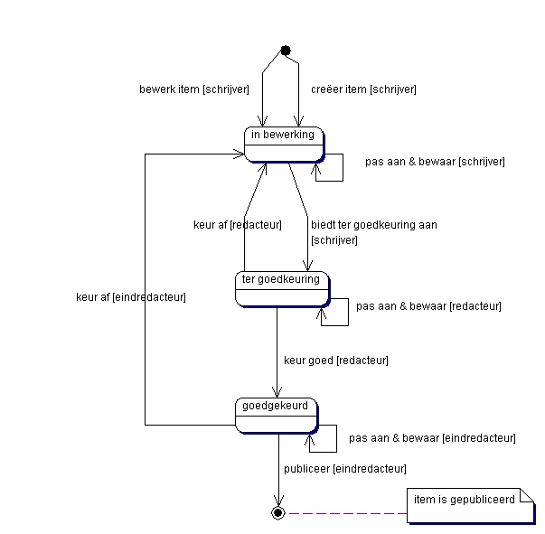
figuur 4 Mogelijke workflow-operaties en bijbehorende rollen
NB in de beheeromgeving (zie H3) zal het voor een redacteur mogelijk zijn een workflow-item in 1 actie toe te voegen en goed te keuren. Hetzelfde geldt voor een eindredacteur: hij/zij kan een workflow-item in 1 actie toevoegen, goedkeuren èn publiceren.

Redactie-omgeving en publicatie-omgeving
Leeuwarden.nl werkt in feite met 2 content management systemen:
- Redactieomgeving: dit is het CMS waarin de gebruikers van de beheeromgeving werken. Het bevat alle content elementen/pagina onafhankelijk van de status van een element,
- Publicatieomgeving: dit is het CMS waarin zich alle (actieve en) gepubliceerde content elementen en pagina’s bevinden

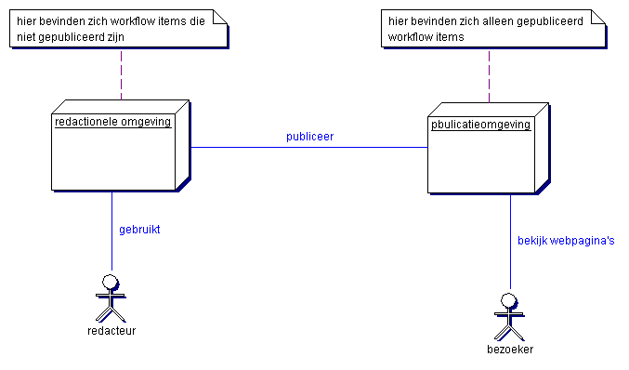
figuur 5 Redactieomgeving en publicatieomgeving van Leeuwarden.nl

 Het verlopen van workflow-item: indien een content element zijn verloopdatum bereikt, wordt het automatisch uit de publicatieomgeving verwijderd. Uitzondering op deze regel zijn polls zodat de resultaten van de poll voor de redacteuren van Leeuwarden.nl beschikbaar blijven, zonder dat zij voor bezoekers van de sites te bekijken zijn.

Primaire versus secundaire content types
Niet alle content types vallen binnen een workflow. Indien elementen van een content type alleen via een workflow aan het CMS kunnen worden toegevoegd noemen we dit een primair content type. De volgende content types zijn primair:
- Artikel,
- Evenement,
- Vacature,
- Poll,
- Link,
- Veelgestelde vragen.
Een pagina wordt beschouwd als een primair object, en wordt dus met workflow toegevoegd/gewijzigd, ook al heeft het een van primaire content elementen, afwijkende goedkeurings- en publicatiemechanisme (lees: H2.6.4).

Een secundair content type wordt niet aan de hand van een workflow aan het CMS toegevoegd. De volgende content types zijn secundair:
- Afbeelding,
- Flash,
- Bijlage,
- Persoon,
- Organisatie.

Gewoonlijk worden secundaire content elementen aangemaakt vanuit primaire content elementen (voor details lees H3.1). Met deze werkwijze is rekening gehouden in het workflow mechanisme. Indien een primair content element wordt gepubliceerd, worden de gerelateerde (nog niet gepubliceerde) secundaire content elementen meegepubliceerd.

 Het is mogelijk om een secundair content element apart te creëren, maar alleen een webmaster (i.c. een gebruiker met webmaster rechten in de creatierubriek van het element) kan dit element direct publiceren! Voor alle andere rollen geldt dat dit element wel beschikbaar is in de redactieomgeving, maar pas wordt gepubliceerd als het primair content element waarmee het gerealteerd is, wordt gepubliceerd.

Goedkeuren / publiceren van een pagina
Het goedkeuren en publiceren van een pagina wijkt af van het goedkeuren / publiceren van een content element:
Als een pagina wordt goedgekeurd (danwel gepubliceerd) worden alle voltooide (dan wel goedgekeurde) content elementen die gerelateerd zijn aan de pagina (dwz op de pagina ‘staan’) ook goedgekeurd (dan wel gepubliceerd). Vanzelfsprekend dient de goedkeurende (dan wel publicerende) gebruiker voldoende rechten te hebben voor de creatie-rubrieken van deze content elementen. Lees H3.5 voor meer informatie over hoe een pagina goed te keuren, dan wel te publiceren.

Verwijderen van workflow-items (webmaster)
Een content-element kan alleen door een gebruiker met webmaster-rechten voor de creatie-rubriek van dat element, verwijderd worden. Dit betekent dat het verwijderen van een content-item buiten de ‘geijkte’ workflow valt. Het verwijderen van een content-item is onomkeerbaar. Verwijderde content-elementen zijn geheel uit het systeem verwijderd. Content elementen kunnen in de beheerbibliotheek verwijderd worden: lees H3.4.

Een pagina kan alleen door een webmaster verwijderd worden, als deze pagina geen enkele relatie met een content element heeft. Ook het verwijderen van een pagina valt buiten de ‘geijkte’ workflow valt. Het verwijderen van een pagina is onomkeerbaar. Verwijderde pagina’s zijn geheel uit het systeem verwijderd. Pagina’s kunnen in de pagina-editor verwijderd worden: lees H3.5.

Pagina’s

Algemene opbouw Leeuwarden.nl pagina’s
In figuur 6 wordt de algemene opbouw van een Leeuwarden.nl pagina uiteengezet.

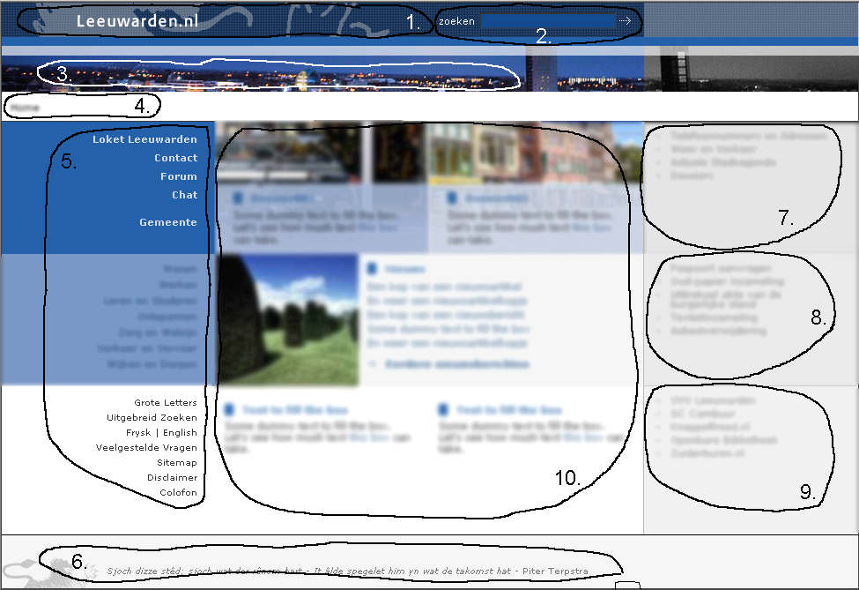
figuur 6 Algemene opbouw van een Leeuwarden.nl pagina
- Header voor Leeuwarden.nl (loopt door tot einde scherm): is hetzelfde voor alle Leeuwarden.nl pagina’s,
- Simpel zoekkader: Dit is een vast onderdeel. Dit kader wordt niet getoond in ‘chat’ en forumpagina’s,
- Overzichtsfoto (loopt door tot einde scherm): de overzichtsfoto is niet vrij in te stellen maar is een vast onderdeel van de paginatemplate,
- Broodkruimelpad: ‘klikbaar’ navigatiepad met de huidige locatie van de bezoeker vanaf de homepage.
- Menu: wordt hieronder apart behandeld,
- Vaste footer: is voor alle pagina’s hetzelfde. De footer wordt vooralsnog niet getoond in de ‘chat’,

Onderdelen 7 t/m 9 zijn linklijsten. De lijstjes 7 en 8 mogen maximaal 7 links bevatten. Lijstje 9 is niet beperkt.
- Linklijst ‘interne links’: dit lijstje bevat interne links naar artikel of evenementen binnen Leeuwarden.nl,
- Linklijst ‘productencatalogus-links’: dit lijstje bevat links naar producten uit de productencatalogus van de gemeente Leeuwarden (content type: link),
- Linklijst ‘externe links’: dit lijstje bevat links naar gerelateerde externe pagina’s (contenttype ‘link’).

- Content-paneel van een pagina. Het content-paneel bevat de content-element van de betreffende pagina en is verschillend per pagina.

Menu
Aan de hand van figuur 7 identificeren we de onderdelen van de homepage-menu.
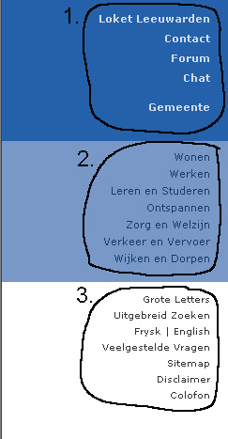
figuur 7 Homepage-menu
De menu-onderdelen zijn genummerd:
- Loketmenu: bevat vaste menulinks naar onderdelen. Dit is een vast onderdeel van het menu. De links in dit menu kunnen door een administrator dynamisch ingesteld worden in de beheeromgeving: lees H3.7.9,
- Themamenu: bevat menulinks naar pagina’s en/of rubrieken. Dit is het dynamische onderdeel van het menu, en is afhankelijk van de actieve pagina. Over het algemeen bevat het themamenu, links naar subrubrieken van de huidige rubriek of links naar de pagina’s van de huidige rubriek,
- Sitemenu: bevat vaste menulinks die te maken hebben met de navigatie van standaardonderdelen of functionaliteit van de site. Dit is een vast onderdeel van het menu.
  - ‘Grote letters’: verandert de lettergrootte-instelling van de browser,
  - ‘Uitgebreid Zoeken’ linkt door naar de uitgebreide zoekpagina,
  - Niet in het figuur, wel in de huidige versie van de site: ‘Nederlands’ verandert de voorkeurstaal in het Nederlands,
  - ‘Frysk’ verandert de voorkeurstaal in Fries: voor alle teksten op de pagina verschijnt een Friese vertaling indien deze beschikbaar is. Deze taaloptie wordt alleen getoond als de paginarubriek Fries ondersteund; voor details lees H3.6,
  - ‘English’ verandert de voorkeurstaal in het Engels: voor alle teksten op de pagina verschijnt een Engelse vertaling. Indien deze niet beschikbaar is, wordt niets getoond. Deze taaloptie wordt alleen getoond als de paginarubriek Fries ondersteund; voor details lees H3.6,
  - Niet in het figuur, wel in de huidige versie van de site: ‘Deutsch’ verandert de voorkeurstaal in het Duits. Voor alle teksten op de pagina verschijnt een Engelse vertaling. Indien deze niet beschikbaar is, wordt niets getoond. Deze taaloptie wordt alleen getoond als de paginarubriek Fries ondersteund; voor details lees H3.6,
  - ‘Veelgestelde Vragen’: verwijst naar de overzichtspagina van alle VGV-onderwerpen,
  - ‘Sitemap’: linkt door naar de pagina met de sitemap van Leeuwarden.nl,
  - ‘Disclaimer’: verwijst naar de standaard disclaimerpagina voor de desbetreffende subsite,
  - ‘Colofon’: verwijst naar de standaard colofonpagina voor de desbetreffende subsite.

Pagina-eigenschappen
Velden:
- Titel: de titel van de pagina (meertalig),
- Korte titel: dit is de titel die gebruikt wordt in het broodkruimelpad. Dit veld is verplicht en maximaal 40 karakters lang (meertalig),
- Omschrijving: geeft een omschrijving van het content type. Dit veld is bedoeld om informatie aan redacteuren te geven. De data wordt in principe niet gebruikt op de website (meertalig),
- Url-fragment: het url fragment van de pagina (bijvoorbeeld home). Lees H2.7.6 voor uitleg over urls,
- Pagina template: het template van de pagina. Lees Appendix 2 Beschrijving Pagina Templates voor uitleg over pagina templates,
- Notitie: ruime gelegenheid om een notitie aan een pagina toe te voegen. Is bestemd voor medereadacteuren,
- Metatags: vrij in te voeren tags waarmee content elementen gecategoriseerd worden. Hiermee kunnen content elementen eenvoudig gevonden worden in de beheerbibliotheek (zie H3.4). Maximale lengte is 255 karakters,
- Verloopdatum: dit is de datum waarop de pagina automatisch (dwz zonder tussenkomst van een gebruiker) verdwijnt van de website. Het is mogelijk om aan te geven dat de verloopdatum onbepaald is, in dit geval wordt de maximale datum in MMBase ingevuld (dit is 1-1-2038). Als een content element dreigt te verlopen wordt een signalering verstuurd: zie 2.8,
- Embargo: dit is de datum waarop het content element op de live website wordt getoond. De embargodatum staat los van het moment van publiceren. Het kan daarom ook zijn dat een content element reeds gepubliceerd is, maar nog niet op de website wordt getoond, omdat de embargodatum nog niet bereikt is.

Volgorde van pagina’s binnen een rubriek

Het wijzigen van de volgorde van de pagina’s binnen een rubriek. Er zijn twee redenen om de volgorde van de pagina’s binnen een rubriek te wijzigen:
- Om de hoofdpagina van een rubriek te wijzigen. De eerste pagina in een rubriek is de hoofdpagina. Indien een bezoeker in het broodkruimelpad of in het menu op een rubriek klikt, wordt hij doorverwezen naar de hoofdpagina van de rubriek,
- De volgorde van de pagina’s in de rubriek bepaalt (voor de ) de volgorde van de pagina’s in het themamenu van de pagina.

Content pagina’s
De volgende content types hebben een gespecialiseerde pagina om hun details te tonen:
- Artikel,
- Evenement,
- Vacature,
- Vgv.
We spreken daarom ook over detail-pagina’s (bijv. de artikel detail pagina).

De content pagina’s kunnen worden bekeken in de pagina-editor, lees hier meer over in H3.5.2.

Pagina’s en templates
Een template is een java server page (html-pagina die Java bevat), waarin de vormgeving van een (deel van een) pagina wordt afgedwongen, en de koppeling wordt gemaakt met de MMBase content objecten.
We maken onderscheid tussen drie soorten templates:
- Pagina template: template die de vormgeving van een gehele pagina in Leeuwarden.nl wordt gedefinieerd. Voorbeelden van paginatemplates zijn: de homepage van de hoofdsite, en de veelgestelde vragen pagina. Alle paginatemplates staan beschreven in appendix ,
- Menu template: template die de vormgeving van de naviagatiemenu definieert,
- Objecttype template of object template: template die definieert hoe een MMBase object van een bepaald type op het scherm getoond wordt. Er kunnen meerdere templates voor één objecttype gedefinieerd worden. Een artikel kan bijvoorbeeld met een plaatje, of zonder plaatje getoond worden.

De samenhang tussen de verschillende templates is als volgt:
- een pagina template bevat 1 menutemplate (we gaan we er van uit dat iedere subsite een eigen menutemplate heeft),
- een pagina kan diverse object templates bevatten. Deze worden vastgesteld in de relatie die een pagina met een content-item heeft. Met andere woorden: als er een link gemaakt is tussen een content-item en een pagina wordt bepaald welk object-template gebruikt wordt voor het tonen van dat content-item op die pagina. Voor ieder object template wordt bovendien vastgesteld voor welk content type deze geschikt is.

In het pagina template is vastgelegd welke default object templates bij de pagina passen. Het voordeel hiervan is dat een gebruiker niet standaard een object template hoeft vast te stellen, maar dat de default template wordt gekozen. De object templates kunnen binnen de ‘one-click-preview’ (zie H3.5) gewijzigd worden.

Pagina Urls

Pagina’s
Voor gewone pagina’s wordt de urls van een pagina als volgt samengesteld:
- Neem het pad van Leeuwarden.nl rubriek naar de rubriek waar binnen de pagina valt,
- De url is dan: <subsite-url>/<hoofdonderwerp-url>/<subrubriek(en)-url>/<pagina-url-fragment>.PAG
Bijvoorbeeld:
- Stel dat een pagina tot rubriek ‘Stad en Omgeving’ uit figuur 3 behoort,
- Gegeven dat de pagina url-fragment is home,
  - Resultaat: http://www.leeuwarden.nl/stadenomgeving/home.pag
Het broodkruimelpad wordt op dezelfde wijze opgebouwd:
- Home / StadEnOmgeving / Stad en Omgeving Home

Content pagina’s:
Voor content pagina’s is het bepalen van de url afwijkend:
- Neem het pad van Leeuwarden.nl rubriek naar de rubriek waar binnen de content pagina aangeroepen wordt,
- De url is dan: <subsite-url>/<hoofdonderwerp-url>/<subrubriek(en)-url>/<content-type>.PAG
Bijvoorbeeld:
- Stel dat de artikel detail pagina vanuit een pagina in ‘Stad en Omgeving’ uit figuur 3,
  - Resultaat: http://www.leeuwarden.nl/stadenomgeving/artikel.pag
Het broodkruimelpad wordt op dezelfde wijze opgebouwd:
- Home / StadEnOmgeving / artikel detail

Signaleringen
Een signalering is een melding aan een gebruiker van een voor hem belangrijke gebeurtenis in het CMS.

We onderscheiden 2 soorten signaleringen:
- Automatische signaleringen: deze signaleringen worden door het systeem aangemaakt op basis van vaststaande regels,
- Handmatige signalering: deze signaleringen worden handmatig door een webmaster aangemaakt.

Signaleringen vinden uitsluitend in de staging omgeving plaats.

Automatische signaleringen
We onderscheiden 4 soorten automatische signaleringen:
- Verloopsignalering: deze signalering wordt gecreëerd indien een gebruiker de auteur is van een content-element dat verloopt, binnen 7 dagen,
- Wijzigings-signalering: deze signalering wordt gecreëerd indien een pagina gewijzigd is en gepubliceerd wordt. Iedere gebruiker met minimaal schrijfrechten voor de rubriek waarin deze pagina valt, krijgt een wijzigings-signalering,
- Link-wijzigings-signalering: deze signalering wordt gecreëerd indien een content-element gekoppeld aan een pagina gewijzigd of verwijderd is en gepubliceerd wordt. Iedere gebruiker met minimaal schrijfrechten voor de rubriek waarin deze pagina valt, krijgt een link-wijzigings-signalering,
- Workflow-signalering: deze signalering is geen echte singalering. Dit is een optelling van het aantal primaire content-elementen dat goedgekeurd, of gepubliceerd dient te worden.

Een signalering wordt slechts 1 maal aangemaakt en zijn zichtbaar voor alle gebruikers met minimaal schrijfrechten in de creatierubriek van het desbetreffende content element.

Elk van deze gebruikers heeft de mogelijk om alle automatisch aangemaakte signaleringen te verwijderen. In dit geval wordt deze signalering vervolgens als vervuld, waardoor de signalering voor alle gebruikers verwijderd wordt.

Taken (handmatige signalering)
Een webmaster heeft de mogelijkheid om een taak (ook wel handmatige signalering genoemd) aan te maken voor een andere gebruiker. Deze taak geeft aan dat de desbetreffende gebruiker voor een gegeven dead line, een content element dient te maken. Een handmatige signalering wordt aan de takenlijst van die gebruiker toegevoegd (lees H3.2).

Het is mogelijk in dit proces om aan te geven dat de gebruiker een e-mail dient te ontvangen naast de signalering die in zijn takenlijst wordt toegevoegd. Er wordt –in dat geval- direct na het toevoegen van de signalering een e-mail naar de desbetreffende gebruiker verstuurd.

Beheeromgeving
In dit hoofdstuk beschrijven we de modules van de beheeromgeving. Deze modules komen naar voren in het hoofdmenu van de beheeromgeving.

We beginnen met het beschrijven van de edit wizards, waarmee (de gegevens van 1) content element kunnen worden aangemaakt en worden gewijzigd.

Achter de kopjes staat welke minimale rol een gebruiker dient te hebben om de module of submoduel te kunnen gebruiken. Voor meer informatie over rechten, lees: H2.5.

Edit wizards (schrijver)
Elk content element wordt aangemaakt of gewijzigd aan de hand van een (zogenaamde) edit wizard.

De belangrijkste eigenschappen van een edit wizard zijn:
- Operatieknoppen: afhankelijk van uw rechten en van of een content type primair of secundair is, worden er operatieknoppen beschikbaar gesteld. Het volgende geldt per knop:
  - : altijd beschikbaar. Hiermee kunt u de wijzigingen aan het content element annuleren. Als u deze knop indrukt tijdens het aanmaken van een nieuwe content element wordt het toevoegen geannuleerd,
  - : altijd beschikbaar. Hiermee bewaart u een content element, zodat u later het content element kunt wijzigen,
  - : alleen beschikbaar voor primaire content elementen. Hiermee biedt u een content element ter goedkeuring aan. Na het voltooien van een content element kunt u het content element niet meer wijzigen,
  - : alleen beschikbaar voor primaire content elementen en indien u minimaal redacteur-rechten heeft. Hiermee keurt u een secundair content element (als al zijn gerelateerde secundaire content elementen) goed,
  - : alleen beschikbaar voor primaire content elementen en indien u minimaal eindredacteur-rechten heeft. Hiermee publiceert u een secundair content element (en al zijn gerelateerde secundaire content elementen).
- Tabbladen: een edit wizard is verdeeld in tabbladen; elk tabblad bevat een deel van de eigenschappen van het content element onder bewerking. Over het algemeen geldt dat:
  - alle niet taalafhankelijke eigenschappen en ‘Nederlandse’ eigenschappen op een tabblad genaamd ‘Nederlands’ staan,
  - voor elke andere taal de vertaalbare eigenschappen op een apart tabblad staan;
  - alle relaties van een content element met andere content elementen staat op een tabblad genaamd ‘Relaties’.
- Validaties: als een eigenschap van een content element aan bepaalde eisen moet voldoen, wordt deze eigenschap in de edit wizard gevalideerd. De mogelijke eisen zijn: een veld is verplicht, een veld mag een maximaal karakters bevatten. Indien er validatiefouten zijn, is het niet mogelijk om het content element op te slaan; u zult eerst de validatieproblemen op moeten lossen, alvorens het element te kunnen opslaan.  Geen enkel tabblad kan bewaard worden indien er een validatiefout is. Als u bijvoorbeeld vergeten bent een titel te geven voor een artikel en u bevindt zich op het tabje ‘relaties’ kunt het content element niet bewaren!
- Embargodatum: de embargodatum staat standaard op het moment van aanmaken: voor meer informatie over embargo lees H2.4.1,
- Toevoegen / wijzigen relaties: op het tabje ‘relaties’ is het mogelijk om relaties met andere content elementen toe te voegen, of te verwijderen. Houdt u rekening met de volgende punten:
  - Het kan zijn het aantal relaties dat een content type kan hebben met een ander content type, beperkt is. Indien dit het geval is, kunt u niet meer dan het maximum toevoegen,
  - Vanuit de edit wizard van een primair content element is het mogelijk om een secundair content element aan te maken. In dit geval wordt in de edit wizard een  knop aangeboden. Indien u deze knop indrukt, wordt u naar de edit wizard van het betreffende secundaire content element doorgelinkt. Na het toevoegen van een nieuw element, wordt u teruggelinkt naar de edit wizard waar u vandaan kwam, terwijl de relatie met het nieuwe secundaire content element automatisch is toegevoegd. Voor meer informatie over primaire / secundaire content types: lees H2.6.3.
- Formulieren: formulieren kunnen alleen aangemaakt worden vanuit het ‘admin menu’ met behulp van een edit wizard. Het toevoegen en aanpassen van formulieren is een functie die alleen door een webmaster uitgevoerd mag worden. Lees H3.7.4,
- Forumonderwerpen: voor een aantal content types is het mogelijk om forumonderwerpen te relateren. Forumonderwerpen worden aangemaakt binnen de forumappicatie die besproken wordt in H4.1.
- Rich text opties: voor sommige velden is het mogelijk om beperte opmaak aan de ingevoerde tekst toe te voegen. We noemen deze ‘rich text’ velden. Indien u in een rich text veld klikt, verschijnt er een optiebalk, waarmee u het volgende kan doen:
  - Toevoegen van links: u kunt hyperlinks toevoegen aan de tekst door op  knop te klikken. Er zijn twee mogelijkheden om een link toe te voegen.
    - Als u de knop indrukt verschijnt er een popupscherm waar u het type van de link en de url (het adres) kan invullen. Als u vervolgens op ok drukt, wordt de url toegevoegd aan de tekst. Bijv. http://www.google.nl,
    - Als u een stuk tekst selecteert, en vervolgens de stappen uitvoert beschreven in punt 1., voegt het systeem een hyperlink toe aan het stuk geselecteerde tekst. Bijv google.
  - Vetgedrukte tekst (bold): door een stuk tekst te selecteren en vervolgens de  knop in te drukken, wordt het stuk tekst vetgedrukt,
  - Schuingedrukte tekst (italic): door een stuk tekst te selecteren en vervolgens de  knop in te drukken, wordt het stuk tekst schuingedrukt,
  - Onderstreepte tekst (underline): door een stuk tekst te selecteren en vervolgens de  knop in te drukken, wordt het stuk tekst onderstreept,
  - Puntsgewijze items (bullets): u kunt een lijst van puntsgewijze items toevoegen aan de tekst door op  te drukken,
  - Genummerde items: u kunt een genummerde lijst van items toevoegen aan de tekst door op  te drukken,
  - Html bron: een webmaster heeft een html-toggle knop tot zijn beschikking (). Hiermee kan hij tussen een tekstgebaseerde en een html-gebaseerde versie van de ingevoerde tekst wisselen. In de html-versie kan een webmaster html codes toevoegen aan de tekst.
NB de mogelijkheden voor het invoeren van html codes
- Word filter: indien u tekst uit MS Word in de velden van de edit wizard kopieert (plakt in het Windows jargon), wordt deze tekst automatisch gefilterd. De reden hiervoor is dat Word standaard allerlei opmaakinformatie meekopieert, die de opmaak van de pagina’s danig kan beïnvloeden.
- Help: elke edit wizard heeft  knop waarmee een korte uitleg van de edit wizard wordt gegeven.

Takenlijst (schrijver)
Iedere gebruiker van de beheeromgeving heeft een ‘takenlijstje’ die signaleringen bevat. Voor meer uitleg over signaleringen, lees H2.8.

Het scherm bestaat uit twee onderdelen:
- Een boodschap hoeveel items zich in uw workflow bevinden, en een directe link naar de work flow module (zie H2.6). Dit is de workflow signalering,
- Een tabel met daarin de verloop-, linkwijzigings- en wijzigingssignaleringen.

Een gebruiker kan signaleringen selecteren door de radiobutton () links in de tabel naast een signalering aan te vinken (). Vervolgens kan een gebruiker deze geselecteerde signaleringen te verwijderen, door de knop ‘Verwijder Selectie’ in te drukken. Met de knop ‘Alles’ kunnen alle signaleringen in de tabel worden geselecteerd. Met de knop ‘Geen’ worden alle geselecteerde signaleringen gedeselecteerd.

NB het systeem zal niet controleren of de signalering ook daadwerkelijk is opgelost.

 De signaleringstabel kan alfabetisch geordend worden op alle kollommen.

Workflow (schrijver)
Deze module geeft een overzicht van de workflow items die voor gebruiker bestemd zijn. Voor meer uitleg over workflow, lees H2.6.

Het scherm bevat een tabel met het overzicht over de items gerangschikt naar de status die deze item hebben:
- In bewerking: items die nog door u in bewerking zijn,
- Te beoordelen: items die u kunt goed- of afkeuren,
- Publiceerbaar: items die door u gepubliceerd kunnen worden dan wel afgekeurd worden.

Vervolgens bevat het workflow scherm 3 tabbladen waarmee de items per status kunnen worden getoond. Standaard ziet u het ‘In bewerking’ tabblad. Door op de titel van een tabblad te klikken wordt het scherm ververst en toont het de items met de nieuwe gekozen status.

De workflow items zijn in twee tabellen verdeeld. De bovenste tabel bevat alle content elementen, de onderste tabel bevat alle pagina’s. De reden hiervoor is dat het publiceren van een pagina gevolgen kan hebben op de content elementen die met deze pagina verbonden zijn; namelijk indien een pagina goedgekeurd wordt, worden ook alle content elementen die met deze pagina verbonden zijn. Dit geldt ook in het geval van publicatie. Voor meer details over dit onderwerp, lees H2.6.4.

U kunt uw eigen ‘in bewerking’ content elementen in alle gevallen voltooien. Alleen als u voldoende rechten heeft, kunt u workflow items goed te keuren, en / of te publiceren. In de praktijk betekent dit dat u alleen workflow items kunt goedkeuren die tot een rubriek behoort, waarvoor u (minimaal) redacteur bent. In het geval van publiceren is dit minimaal eindredacteur. Voor meer informatie over de rechtenstructuur van Leeuwarden.nl lees H2.5; voor informatie over de combinatie van workflow en de rechtenstructuur lees H2.6.

Door in de tabelen met content elementen en/of pagina’s, items aan te vinken (zoals bij de takenlijst H3.1), kunt u deze afwijzen, goedkeuren, of publiceren. Indien u een item, of meerdere items tegelijk afkeurt, kunt u een opmerking met uitleg over de reden van afkeuren. Indien meerdere items tegelijk worden afgekeurd, krijgen ze allen dezelfde opmerking. Goedgekeurds workflow item(s), krijgen automatische de opmerking ‘goedgekeurd’ toegekend.

 Let op: aangezien de applicatie zo is gemaakt, dat een eindredacteur eenvoudig voltooide workflow item kan publiceren, is in dit scherm publiceer knop beschikbaar.

Bibliotheek (schrijver)
De beheerbibliotheek biedt de mogelijkheid om naar content elementen te zoeken, en nieuwe content elementen aan het CMS toe te voegen, zonder deze aan pagina’s te koppelen.

Filteren (schrijver)
Het zoeken naar content elementen wordt filteren genoemd omdat een redacteur aan de hand van filtercriteria de lijst met bijpassende content elementen kan verkleinen totdat hij de juiste content elementen (of juiste content element) heeft gevonden.

Er zijn twee soorten filtercriteria en een toggle knop waarmee tussen de twee soorten kan worden gewisseld.

Standaard filteropties:
- Type: het content element type
- Titel bevat: vrije tekst filtermogelijkheid in de titel van het content element,
- Hoofdrubriek: rubriek direct onder de subsites,
- Creatiedatum: de datum waarop het content element is gecreëerd.
- Taal: de taal waarin gezocht wordt. Indien gekozen wordt bijvoorbeeld ‘Frysk’, wordt de titel van het artikel in het Fries getoond. Bovendien wordt in de Friese titel gezocht.

Geavanceerde filteropties:
- Auteur: de schrijver van het content element,
- Metatags: tags waarmee content elementen gecategoriseerd zijn (zie ook H2.4.1),
- Laatste wijziging: de datum van de laatste wijziging,
- Pagina: een pagina waarop het content element geplaatst is.

 Indien van de geavanceerde filteropties naar de standaard filteropties wordt gewisseld, worden de ingestelde geavanceerde opties gewist.

Filterresultaten
Het resultaat van een filteractie wordt getoond in een lijst met content elementen. Vanuit deze lijst zijn de volgende acties mogelijk:
: (alleen voor webmaster rol) verwijderd een content element: u krijgt een bevestigingspopup scherm,
: toevoegen van hetzelfde content element op verschillende pagina’s: voor een gedetailleerde uitleg lees: HError: Reference source not found,
: direct het content element aanpassen met de desbetreffende edit wizard. Dit kan op twee manieren:
          - in het huidige browser scherm (standaard),
          - door de checkbox van ‘Contentelement openen in popup’ aan te klikken, alvorens het content element te openen.
NB. het content element kan ook direct aangepast worden door de titel van het content element aan te klikken.
 : (in de kolom ‘Versie’) het terugzetten van versies, voor meer details lees H3.5.3.

Toevoegen van nieuwe content (schrijver)
Vanuit de beheerbibliotheek kan nieuwe content toegevoegd worden. Vervolgens wordt u doorgelinkt naar een scherm waar u het content type moet aangeven, en de creatie-rubriek voor het aan te maken element (voor info voer creatierubriek: lees H2.5). Indien u dit gedaan heeft, wordt u doorgelinkt naar de betreffende edit wizard. Na het opslaan van het content element keert u automatisch terug in de beheerbibliotheek.

Versies terugzetten
Met het versiebeheer is het mogelijk om eerdere gepubliceerde versies van content elementen terug te zetten. Iedere keer als (bijvoorbeeld) een artikel gepubliceerd wordt, wordt er een versie gemaakt.

Versiebeheer is beschikbaar vanuit de beheerbibliotheek door de knop in te drukken. De gebruiker krijgt een lijst met eerdere versies van het content element en de bijbehorende publicatiedatum en tijd. Na het selecteren van de gewenste versie, wordt de inhoud van de ‘huidige’ versie overschreven met de gearchiveerde versie. Het content element wordt niet automatisch gepubliceerd, maar komt weer in de workflow met status ‘in bewerking’.

 Alleen de inhoud van content elementen wordt gearchiveerd, niet de relaties naar andere gegevens.

Let op: De inhoud van de huidige versie wordt overschreven. Als de huidige versie bijvoorbeeld ‘in bewerking’ is bij een redacteur, wordt deze inhoud overschreven.

Pagina editor
De pagina-editor is een module waarmee pagina’s van Leeuwarden.nl kunnen worden bewerkt. De editor bestaat uit twee onderdelen:
- De paginaboom waarin alle pagina’s worden getoond in de bestaande rubricering,
- Het werkblad: hierin wordt de oneclick edit omgeving geboden.

Paginaboom
De paginaboom biedt de volgende functionaliteit:

Toevoegen van een nieuwe pagina (schrijver)
Op de volgende wijze kan een nieuwe pagina aan een rubriek worden toegevoegd:
- Klik hiertoe in de pagina-boom op het  icoontje achter de rubriek waarvoor u een pagina wilt aanmaken,
- Vervolgens wordt u doorverwezen naar de pagina edit wizard waarmee u de eigenschappen van de nieuwe pagina kan aanmaken. Voor beschrijving van de eigenschappen van een pagina lees H2.7.2.

 Een gebruiker kan alleen een pagina aanmaken als hij voor de betreffende rubriek schrijfrechten heeft. Indien dit niet het geval is, is het nieuwe pagina icoontje niet zichtbaar.

Wijzigen van de volgorde van pagina’s binnen een rubriek (schrijver)
Op de volgende wijze kan de volgorde van bestaande pagina’s binnen 1 rubriek worden gewijzigd:
- Klik hiertoe in de pagina-boom op het  icoontje achter de rubriek waarvan u de paginavolgorde wilt wijzigen,
- Vervolgens wordt u doorverwezen naar de pagina-volgorde editor. Hierin vindt u een omschrijving van de rubriek waarbinnen u de paginavolgorde gaat wijzigen en een zogenaamde list box waarin u de volgorde kan wijzigen,
- U kunt de volgorde van de pagina’s één voor één wijzigen. Selecteer daartoe met de muis een pagina (de pagina wordt nu blauw), en druk op het  icoontje als u de pagina in volgorde naar boven wilt bewegen, of  indien u de pagina naar in volgorde naar beneden wilt bewegen.
- Nadat u klaar bent met het herordenen van de pagina’s, druk dan op opslaan, u wordt vervolgens terugverwezen naar de pagina-editor met paginaboom. Wilt u de wijzigingen niet opslaan druk dan op annuleren.

Vanzelfsprekend is deze optie alleen beschikbaar indien de rubriek 2 of meer pagina’s bevat.

 Het is alleen mogelijk om binnen een rubriek de volgorde van de pagina’s te wijzigen. Pagina’s aan andere rubrieken toekennen is NIET mogelijk!

 Voor uitleg over de effecten van het veranderen van de volgorde van pagina’s binnen een rubriek, lees: H2.7.3.

Wijzigen van een bestaande pagina (schrijver)
Op de volgende wijze kunnen de eigenschappen van een bestaande pagina worden gewijzigd:
- Klik hiertoe in de pagina-boom op de (onderstreepte) titel van de pagina (dit is een hyperlink),
- Vervolgens wordt u doorverwezen naar de pagina edit wizard waarmee u de eigenschappen van deze pagina kan wijzigen. Voor beschrijving van de eigenschappen van een pagina zie H2.7.2.

Verwijderen van een pagina (webmaster)
Op de volgende wijze kan een bestaande pagina weg worden gegooid:
- Klik hiertoe in de paginaboom op het icoontje,
- U krijgt vervolgens een popup window met het verzoek de verwijderactie te bevestigen.

 Let op! Een pagina kan alleen verwijderd worden er geen content elementen zijn met de pagina zijn verbonden! Indien een pagina NIET kan worden verwijderd krijgt u een in plaats van het popup window uit 2. een popup window met de melding dat de pagina niet verwijderd kan worden. Indien u toch de pagina wilt verwijderen, kunt u het beste alle content relaties van de pagina in de one click editing (zie H3.5.2) verwijderen, en daarna alsnog de pagina verwijderen.

 Sommige pagina’s mogen niet verwijderd worden. Bijvoorbeeld de homepage van www.leeuwarden.nl. De reden hiertoe is dat zonder deze pagina’s een goede werking van Leeuwarden.nl niet gewaarborgd kan worden; lees H2.7.2 voor meer informatie.

Wisselen naar one click editing
Door in de paginaboom achter een pagina op het icoontje te klikken, komt u in de one click editing van de gekozen pagina. Lees H3.5.2 voor uitleg over one click editing.

One click editing (schrijver)
De one click edit omgeving wordt geactiveerd vanuit de paginaboom. Door in de paginaboom achter een pagina op het icoontje te klikken, komt u in de one click editing van de gekozen pagina. Met one click editing kunt u vanuit een pagina voorbeeld, content aan de pagina verbinden.

 De paginaboom blijft zichtbaar tijdens het one click editing zodat u eenvoudig tussen pagina’s kan wisselen.

Toekennen van een menutemplate
Een gebruiker kan de menutemplate voor de pagina vaststellen. Een menutemplate zorgt er voor dat er een dynamische themamenu gecreëerd wordt, op basis van de rubrieken en pagina’s in het CMS. De effecten van een menutemplate zijn afhankelijk van de gekozen menutemplate. Er is gepoogd deze effecten zo goed mogelijk in de beschrijving van de menu template te beschrijven.

Door in het (middelste) menu op de knop te drukken kan het huidige menutemplate gekozen worden via een popup scherm. Dit scherm bevat een indicatie van het huidige menutemplate, en een lijst met overige opties. U kunt het menutemplate wijzigen door op de knop te drukken die helemaal rechts van de menutemplate staat.

Toevoegen, wijzigen, verwijderen van content elementen
Het is afhankelijk van de pagina template waar content elementen en welke content types aan een pagina toegevoegd kunnen worden. Voor het gemak noemen we het waar van een element, de contentlocatie. Voor de nadere uitleg van paginatemplates, lees 2.7.5.

U kunt een plek op de pagina waar een content element geplaatst kan worden, herkennen aan de knoppen die in de pagina worden getoond:

Er zijn twee mogelijke situaties:
- Er is nog geen content element. In dit geval kunt u:
  - een nieuw content element toevoegen via de knop. In dit geval opent in een popup window het ‘toevoegen van nieuwe content’ functionaliteit. Voor meer informatie over deze functionaliteit lees: H3.4.3. Na het toevoegen van het content element wordt automatisch een link naar dit element aan de pagina toegevoegd,
  - een link naar een bestaand content element toevoegen met . In dit geval opent de beheerbibliotheek en kunt u de gewenste content element selecteren. Dit zorgt ervoor dat er een nieuwe link tussen de pagina en het gekozen content element wordt aangemaakt,
- Er is reeds een content element. In dit geval kunt u:
  - een nieuw content element toevoegen via de knop. In dit geval opent in een popup window het ‘toevoegen van nieuwe content’ functionaliteit. Voor meer informatie over deze functionaliteit lees: H3.4.3. Na het toevoegen van het content element wordt automatisch een link naar dit element aan de pagina toegevoegd,
  - de link naar het content element verwijderen met (let op: dit verwijdert NIET het desbetreffende content element)
  - een link naar een ander content element toevoegen met . In dit geval opent de beheerbibliotheek en kunt u de gewenste content element selecteren. Dit zorgt ervoor dat er een nieuwe link tussen de pagina en het gekozen content element wordt aangemaakt en de oude link wordt verwijderd,
  - In sommige gevallen is het mogelijk om het object template dat geassocieerd is met het geplaatste content element en de pagina te wijzigen door op de knop te drukken. In dit geval wordt een popup scherm geopend met de huidige object template en andere beschikbare object templates getoond. Door op de knop naast een object template te drukken wordt de . Het wijzigen van de object template heeft tot gevolg dat de opmaak van het content element op de pagina wordt gewijzigd. Voor nadere informatie over object templates lees: 2.7.5. Het is overigens mogelijk dat er geen huidige object template in het popup scherm wordt aangegeven, ondanks dat het content element ‘opgemaakt’ op de pagina wordt getoond. De reden hiervoor is dat in de paginatemplate standaard objecttemplates voor de blokken gedefinieerd zijn, om de (standaard) opmaak van de pagina’s ook in het geval dat er geen content element aan toegekend zijn te garanderen.

 Let op: per content-locatie op de pagina is over het gedefinieerd welke content types daar geplaatst kunnen worden. Op de homepagina van Leeuwarden.nl kunnen –bijvoorbeeld- in de bovenste twee aankeilerblokken alleen artikelen geplaatst worden. Dat er geen andere content types geplaatst kunnen worden, wordt afgedwongen in het popupscherm met de beheerbibliotheek (filtercriteria ‘content types’ staat vast), en het popupscherm nmet nieuwe content (de te selecteren content types zijn aangepast).

Wijzigen van vaste linklijsten
U heeft voor elke pagina de mogelijkheid om de drie linklijsten (lijsten met links naar content elementen) in de rechtermarge te wijzigen. Lees 2.7.1 voor een beschrijving van de soorten links die in deze link lijsten worden getoond.

Door op knop in te drukken kunt u een nieuwe link toevoegen. Vervolgens wordt de beheerbibliotheek opgestart in een popup scherm. De beheerbibliotheek is aangepast aan het type van de content elementen die in de lijst kunnen worden opgenomen. Bovendien is het NIET mogelijk om vanuit deze popup een nieuw content element aan te maken.

 Let op, de bovenste 2 lijstjes kunnen maximaal 7 items bevatten. Indien de lijst 7 links bevat, is het niet meer mogelijk een nieuwe toe te voegen (de knop is dan ook niet beschikbaar).

U kunt een link verwijderen door de knop achter de desbetreffende link in te drukken.

Het is mogelijk de volgorde van de items in een link lijst door op te drukken.
U krijgt vervolgens een popup window waarin u de volgorde van de links kan wijzigen. Dit gaat op dezelfde wijze als het wijzigen van de volgorde van pagina’s binnen een rubriek: zie 3.5.1/Wijzigen van de volgorde van pagina’s binnen een rubriek (schrijver). Vanzelfsprekend is deze optie alleen beschikbaar indien de lijst 2 of meer links bevat.

Speciale lijsten
Er zijn op een aantal plekken in de site, speciale lijsten met content elementen. Bijvoorbeeld een lijst met vier aankeilers op de homepage van Leeuwarden.nl (rechtsonderaan, naast de poll). Deze werken hetzelfde als de linklijsten beschreven in de vorige sectie. De opmaak van deze lijsten en het maximale links in de lijst, wijken af van de linklijsten.

Een content element toevoegen op meerdere pagina’s (webamaster)
U heeft beschikking over een speciale one-click edit modus, waarmee u 1 content element aan meerdere pagina’s kan toekennen. We noemen deze modus voor het gemak ‘Meervoudige content modus’. Om deze modus aan te zetten dient u in de beheerbibliotheek een content element te filteren en op de knop te drukken rechts naast het gewenste element (zie ook 3.4.2). Deze functie is alleen beschikbaar voor gebruikers met webmaster rechten.

Vanaf het moment dat u de ‘meervoudige content modus’ geactiveerd heeft, is het mogelijk om dit element vanuit de oneclick edit (pagina-editor) aan pagina’s toe te voegen. (Als u op de knop heeft gedrukt, wordt u overigens direct naar de pagina-editor doorgelinkt.) U kunt het gekozen content element aan de gewenste pagina toevoegen, door naar de pagina te navigeren, en op de gewenste plek op de knop te drukken (zowel op de content paneel, als de link lijstjes!).

Het kan zijn dat het actieve content element niet op een bepaalde plek geplaatst kan worden. In dat geval zal het systeem het content element niet toevoegen op de aangegeven plek, maar gaat het er van uit dat u een andere content element op de gegeven plek wilt plaatsen. Daartoe wordt in een popup scherm de beheerbibliotheek getoond. Ook na het toevoegen van dit content element, blijft de meervoudige content modus actief.

U kunt de meervoudige content modus uit zetten door rechtsboven in de paginaboom (achter de tekst ‘Meervoudige content modus:’) op de link ‘uitzetten’ te klikken, of door in de hoofdnavigatie van de beheeromgeving op een module (bijv. beheerbibliotheek) te klikken.

Rubriekeneditor (rubriekeneditor)
Indien een gebruiker de rank ‘rubriekeneditor’ toegekend heeft gekregen, kan hij alle rubriekinstellingen veranderen. Voor meer details over rubrieken lees: H2.3.

Een gebruiker kan alleen de rubrieken editen waarvoor hij op zijn minst ‘eindredacteur’ rechten heeft. Binnen een rubriek waarin hij rechten heeft kan hij de volgende operaties uitvoeren:
- Details van de rubriek aanpassen (door op de naam van de rubriek te klikken):
  - Aanpassen naam (meertalig),
  - (Voor rubrieken onder het subsite niveau) Rubriek url aanpassen,
  - (Voor subsites) Url: de url in de staging omgeving, Url Live: de url in de live omgeving,
  - De beschikbare talen in deze rubriek. Een bezoeker van de site krijgt alleen de mogelijkheid om tussen de hier aangegeven talen te wisselen. Er is 1 uitzondering op deze regel: namelijk een taal kan voor een hele subsite worden ‘uitgezet’. In dit geval zijn de taalinstellingen voor alle rubrieken onder een subsite bepaald in de subsite. Dit wordt vanzelfsprekend ingesteld in de details van de subsite rubrieken (eerste niveau direct onder Leeuwarden.nl),
  - De style van de rubriek kiezen. Standaard is het overnemen van de style van parent rubriek. Voor alle pagina’s binnen de rubriek wordt deze style doorgevoerd.
- : aanpassen van de volgorde van de subrubrieken onder de desbetreffende rubriek,
- : toevoegen van een nieuwe subrubriek,
- : verwijderen van een rubriek: dit kan alleen maar doorgevoerd worden indien er geen pagina’s binnen deze rubriek en geen content elementen met deze creatierubriek in het CMS bestaan.

Admin (admin)

Gebruikersbeheer

Het aanmaken en wijzigen van gebruikers is alleen toegankelijk voor gebruikers die ‘admin’ zijn.

De menuoptie ‘Gebruikers’ toont alle gebruikers op alfabetische volgorde. Vanuit dit overzicht is het mogelijk gebruikers te verwijderen ( ), te wijzigen door op de naam te klikken of een nieuwe gebruiker aan te maken.

Het beheerscherm voor één gebruiker bestaat uit twee tabbladen. Het eerste tabblad bevat de algemene gegevens, het tweede de rollen op rubriekniveau.

Algemene gegevens
Dit scherm (zie figuur X) bevat de algemene gegevens van een gebruiker.
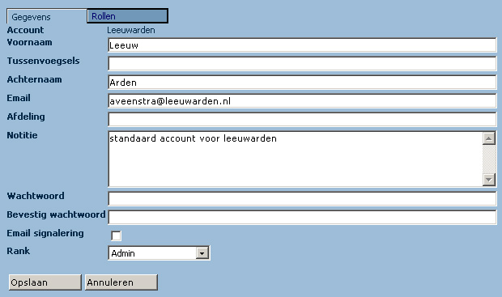

(Account) De accountnaam kan alleen bij nieuwe gebruikers ingevuld worden en achteraf niet meer gewijzigd worden.

(Rest van de gebruikersattributen) Eigenschappen voor de gebruiker. Het wachtwoord dient 2 maal ingevoerd te worden.

(Email signalering) In het profiel van een gebruiker van de beheeromgeving kan worden aangegeven dat een gebruiker naast een takenlijst binnen de beheeromgeving, voor elke signalering een e-mailtje ontvangt met de desbetreffende signalering. Deze optie kan niet per type signalering, of voor een signalering afzonderlijk worden ingesteld. Het geldt voor alle hierboven genoemde signaleringen.

(Rank) De ‘rank’ geeft aan welke rechten de gebruiker in de beheeromgeving heeft. Dit geeft aan welke beheermodules door de gebruiker mogen worden benaderd.

De volgende ranks zijn mogelijk:
- Gebruiker
Standaard menu-indeling, de rollen bepalen in welke rubrieken de gebruiker content kan aanleveren of wijzigen
- Rubrieken beheerder
Kan hetzelfde als ‘gebruiker’, maar kan ook de rubrieken structuur aanpassen. De ‘rank’ zorgt er alleen voor dat de menuoptie voor de rubriekeneditor zichtbaar is. Voor meer details over het aanpassen van de rubricering, lees H3.6,
- Admin
Gebruikers met admin-rechten krijgen het extra menu met ‘admin functies’. Administrators kunnen gebruikers aanmaken, verwijderen en rechten veranderen.

Rollen

Het tabblad met rollen geeft op rubriek niveau aan welke rechten een gebruiker heeft.
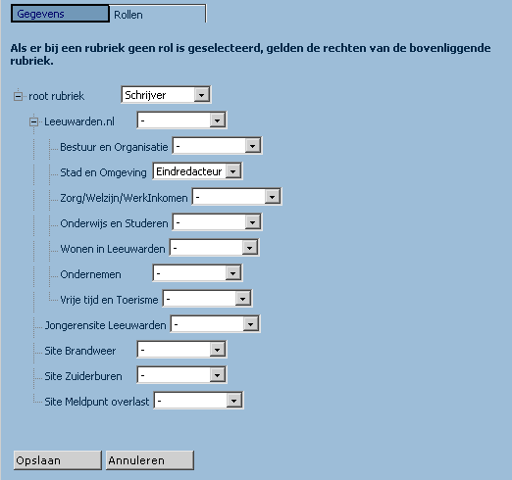

In een boomstructuur wordt de rubriekenindeling weergegeven met de bijbehorende rechten voor de betreffende rubriek.

De volgende rollen zijn beschikbaar (van ‘laag’ naar ‘hoog’):
- GEEN
De gebruiker kan geen operaties uitvoeren
- Schrijver
De gebruiker kan content elementen / pagina’s aanmaken en wijzigen
- Redacteur
De gebruiker kan ook content elementen / pagina’s goedkeuren en afkeuren
- Eindredacteur
De gebruiker kan ook content elementen / pagina’s publiceren en subrieken aanmaken en wijzigen
- Webmaster
De gebruiker kan ook content elementen / pagina’s verwijderen.

De rechten nemen steeds toe met de volgende rol. Een ‘Eindredacteur’ kan dus alles wat een ‘redacteur’ kan, plus het wijzigen van rubrieken.

Als voor een rubriek geen rol is ingevuld (er staat dan een ‘-‘), gelden de rechten van de ‘bovenliggende’ rubriek. Dit is de rubriek die 1 niveau hoger in de boomstructuur is weergegeven. In het voorbeeldscherm is de gebruiker dus overal ‘schrijver’ behalve in de rubriek ‘Stad en omgeving’ waar hij ‘eindredacteur’ is.

De rechten van een gebruiker worden bij content elementen altijd via de ‘creatierubriek’ opgevraagd. Lees H2.5 voor meer informatie over de rechtenstructuur van Leeuwarden.nl.

Thema’s
Met deze edit wizard kunt u thema’s toevoegen en verwijderen.

Voor meer informatie over de thema’s en de Leeuwarden.nl e-mail service, lees H4.3.

Instellingen

Beschikbare belangrijke instellingen:

Sleutel | Omschrijving van de waardes
mail.sender.email | Het email adres dat als afzender wordt gebruikt voor de mailtjes die door de website worden verzonden.
mail.sender.name | De naam die als afzender wordt gebruikt voor de mailtjes die door de website worden verzonden.
mail.smtp.host | Het ip adres of servername van de mail server
maxuploadfilesize | Maximaal aantal bytes dat geupload mag worden bij formulieren
application/msword | Style mapping (MIME typ) voor een Word attachment
application/pdf | Style mapping (MIME typ) voor een PDF attachment
beheerbibliotheek.elementen_per_pagina | Deze waarde geeft het aantal objecten aan dat bij het filteren in de beheerbibliotheek op 1 pagina wordt getoond. LET OP moet een getal zijn!!
beheerbibliotheek.aantal_pagineer_paginas | Deze waarde geeft het aantal pagina's aan dat in de beheerbibliotheek getoond wordt, als 'onder' en 'boven' de huidige getoonde pagina. LET OP moet een getal zijn!!
archief.elementen_per_pagina | Deze waarde geeft het aantal objecten aan dat bij het filteren in de archief op 1 pagina wordt getoond. LET OP moet een getal zijn!!
archief.aantal_pagineer_paginas | Deze waarde geeft het aantal pagina's aan dat in het archief getoond wordt, als 'onder' en 'boven' de huidige getoonde pagina. LET OP moet een getal zijn!!
mail.webmaster | Het email adres van de webmaster
content.modus | Deze waarde kan op ‘on’ of ‘off’ staan om het meervoudig toevoegen van content aan pagina’s aan dan wel uit uit te zetten: zie H3.5.3,
sitestats.status | Geeft aan of sitestats aan of uit moeten staan in de live omgeving, mogelijke waarde active en inactive.
emailservice.datumtijd | Geeft aan op welke datum en tijd de maillijst verstuurd wordt. Deze wordt automatisch elke week geupdate: de nieuwe datumtijd is exact 1 week later dan de vorige datumtijd.
emailservice.status | Geeft aan de emailservice actief is. Mogelijke waarde active en inactive.
ggg.webservice.url | De webservice url van de GGG applicatie.
Publishdefaultcontent | Geeft aan of default pagina’s van Leeuwarden.nl gepubliceerd moeten worden. Mogelijke waarden true of false.
productencatalogus.javascript | Met deze instelling kan eventuele javascript worden opgegeven voor productencatalogus links. De positie van de url moet worden aangegeven door middel van de code {0} . Wanneer geen javascript gewenst is volstaat alleen de code {0}  Bv.  javascript:window.open('{0}', 'webloket','height=560,width=640,scrollbars=no,resizable=no,status=no,menubar=no')

Formulieren
Met deze functie kunnen formulieren worden gecreëerd die applicatiebreed ingezet kunnen worden.

Een formulier bestaat uit de volgende gegevens:
- Naam: de naam van een formulier. Dit wordt gebruikt binnen de beheeromgeving.
- Titel: de titel van het formulier. Deze wordt getoond op de website.
- Omschrijving: een omschrijving van het formulier. Deze wordt ook getoond op de website.
- E-mailadressen: Dit is een comma separated list van e-mail adressen aan wie de ingevoerde formulieren gestuurd dienen te worden. Bijv: ronald.kramp@finalist.com,gerard@finalist.com.
- Emailonderwerp: Het onderwerp van de e-mail die verstuurd wordt.
NB. Er moet minimaal één relatie zijn met een formulierveld.

Een formulierveld bestaat uit de volgende gegevens:
- Label: de tekst die op de website verschijnt voor het input veld. Dit is bijvoorbeeld een vraag.
- Omschrijving: Een omschrijving van het formulierveld .
- Type: Geeft aan welk type veld het moet zijn: Attachment(bijlage), checkbox, radio button, select, textbox of textarea.
- Verplicht: Hiermee wordt aangegeven dat het veld verplicht is of niet. Bij het type checkbox is het niet verstandig om aan te geven dat deze verplicht is, omdat deze niet in aangevinkt hoeft te worden. Bij het type select is een antwoord altijd ingevuld.
NB. Rijen en kolommen dienen alleen ingevuld te worden als het type een textarea is. Hiermee wordt de breedte en hoogte van de textarea bepaald.
NB. Indien het type een select of radio button is, dienen er ook relaties naar formulierveldantwoorden gemaakt te worden.

Een formulierveldantwoord bestaat uit de volgende gegevens:
- Waarde: Dit is de tekst van het antwoord die wordt vermeld in de email die wordt verstuurd.
- Tekst: Dit is de tekst van het antwoord die op de website wordt getoond.
- Standaard: Hiermee wordt aangegeven, dat het antwoord op de website standaard geselecteerd is.

Een webmaster heeft de mogelijk een formulier aan te maken, te wijzigen of te verwijderen. Indien bij een formulier bovenstaande bewerking wordt opgeslagen, dan wordt het formulier direct naar de live omgeving gepubliceerd.

Aan de content elementen artikel, evenement en vacature kan een formulier gekoppeld worden.

Op de website wordt aangegeven welk veld verplicht is. Indien niet alle verplichte velden zijn ingevuld, wordt bij elk niet ingevuld veld een melding getoond. Indien een attachment(bijlage) wordt verstuurd mag deze niet groter zijn dan 1 megabyte. Indien dit wel het geval is wordt bij het desbetreffende veld een melding getoond.

Taken
Nieuwe signalering aanmaken
Een webmaster is de enige gebruiker die een handmatige signalering kan aanmaken. Bij het aanmaken van een signalering dient eerst een pagina gekozen te worden waarin een content-element gemaakt moet worden. De pagina kan eenvoudig geselecteerd worden uit het overzicht van de pagina’s binnen de rubrieken.

Nadat de pagina geselecteerd is, wordt de gebruiker geselecteerd aan wie de signalering wordt toegekend. In dit lijstje staan alleen de gebruikers die rechten hebben om een content-element binnen deze pagina te maken. Vervolgens wordt het type content-element geselecteerd en een deadline ingevoerd. De deadline is de datum waarvoor de gebruiker het content-element gemaakt moet hebben. Eventueel kan de webmaster extra informatie in het notitie gedeelte invoeren. Tevens kan aangeven worden of een mail verstuurd moet worden en hoeveel dagen voor de deadline dit moet plaatsvinden.

Signaleringen overzicht
Het signalering overzicht toont alle handmatige signaleringen die aangemaakt zijn en nog niet zijn uitgevoerd. In dit overzicht worden de volgende gegevens getoond.
- Creatiedatum: De datum waarop de signalering is aangemaakt.
- Verloopdatum: De datum waarop een e-mail verzonden wordt naar de gebruiker aan wie de signalering/taak is toegekend. Deze verloopdatum is een x aantal dagen voor de deadline van de signalering.
- Content type: Wat voor content-element het betreft: Artikel, Evenement, Vacature, Opinie, Persoon, Organisatie of Veelgestelde vragen.
- Pagina/Rubriek: Binnen welke pagina/rubriek het content-element zich bevindt.
- Gebruiker: Aan wie de signalering/taak is toegekend.
- Emailsignalering: Geeft aan of een e-mail verstuurd is bij het aanmaken van de signalering.

Een webmaster kan vanuit dit overzicht de handmatige signaleringen verwijderen, door op het rode kruisje te klikken in het overzicht.

Signaleringen zoeken
Een webmaster kan de handmatige signaleringen ook zoeken met behulp van de volgende zoekcriteria.
- Type content-element: Artikel, Evenement, Vacature, Opinie, Persoon, Organisatie of Veelgestelde vragen.
- Deadline: Het invullen van een begindatum en/of einddatum waarbinnen de verloopdatum van signaleringen zich bevindt.
- Gebruiker: Alle gebruikers die in het systeem staan met minimaal schrijfrechten.

Het zoekresultaat is hetzelfde overzicht als het overzicht van alle signaleringen.
Indien een webmaster geen zoekcriteria opgeeft, wordt het overzicht van alle signaleringen getoond.

Templates
OPMERKING: Alleen de webmaster kan templates aanmaken, wijzigen en verwijderen. Het is erg belangrijk dat diegene die een template wil aanpassen, wijzigen of verwijderen weet wat de betreffende jsp (url) toont en hoe deze de gegevens ophaalt uit het CMS. Indien een bewerking plaats moet vinden raden wij contact met Finalist IT Group (auteur: Gerard@finalist.com) op te nemen.

1. Pagina templates:
Bij deze templates kunnen de volgende gegevens ingevoerd worden:
- url: de url van de jsp vanuit de template directory.
- Naam: de naam van de template
- Omschrijving: een omschrijving van de template.
- Systeem template: Geeft aan of de template bij het systeem behoren. Deze templates mogen niet aangepast of verwijderd worden.
- Dynamische linklijsten: Geeft aan of de linklijsten (rechter menus op de website) in de gegeven jsp (url) staan of niet.
- Dynamisch menu: Geeft aan of het menu(links op de website) in de gegeven jsp (url) staan of niet.
- Content template: Geeft aan of dit een jsp is voor een bepaald content type.

2. Menu templates:
Bij deze templates kunnen de volgende gegevens ingevoerd worden:
- url: de url van de jsp vanuit de template directory.
- Naam: de naam van de template
- Omschrijving: een omschrijving van de template.

3. Object templates:
Bij deze templates kunnen de volgende gegevens ingevoerd worden:
- url: de url van de jsp vanuit de template directory.
- Naam: de naam van de template
- Omschrijving: een omschrijving van de template.
- Content types: Geeft aan welke content types gebruikt mogen worden. Dit kan gedaan worden door een comma separated list, bijv: artikel,evenement,vacature.

Link validatie
In de staging omgeving draait een achtergrond proces die alle links in de live omgeving valideert.
De invalide links worden gemarkeerd en kunnen vanuit het admin menu worden getoond.

Het bekijken, aanpassen en verwijderen van deze invalide links is alleen toegankelijk voor gebruikers die ‘admin’ zijn. Vanuit deze lijst kunnen deze links verwijderd worden of aangepast.

Artikelen live
Dit scherm toont de object nummers voor alle artikels in de publicatie-omgeving, gesorteerd naar rubriek. Met dit objectnummer kan eenvoudig een url naar dit ‘live’ artikel worden gecreëerd, die bijvoorbeeld in een flash object gebruikt kan worden.

Loketmenu
Hier kan het loketmenu mee beheerd worden: dit is het submenu linksboven in de pagina’s (zie H2.7.1/Menu).
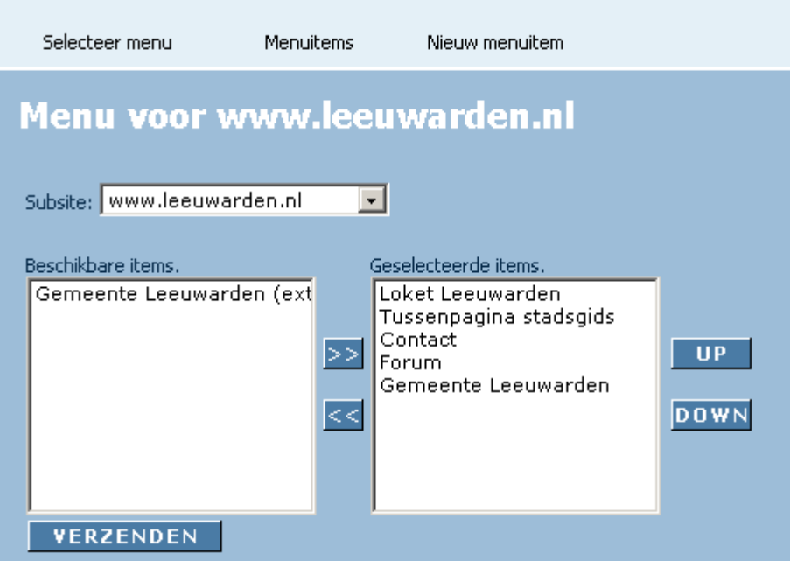
Er zijn drie schermen om de sitemenu's te beheren te weten
- Selecteer menu: Hier kan per subsite aan worden gegeven welke links wel en niet getoond moeten worden. Via de dropdown box gelabeld met ‘Subsite:’ kan de gewenste subsite gekozen worden.
  - Het scherm bestaat uit 2 lijsten:
    - Links staan de beschikbare links die nog niet actief zijn voor de subsite,
    - Rechts staan de links die getoond worden.
  - Met de pijltjes >> en << kunnen geselecteerde links respectievelijk geactiveerd dan wel gedeactiveerd worden binnen de subsite.
  - Met UP en DOWN kan de volgorde van de geselecteerde links worden gewijzigd.
  - Door middel van VERZENDEN word de keuze bevestigd.
- Menuitems: Dit is de lijst met de alle menu-links, hier kunnen links gewijzigd en verwijderd worden. De volgende gegegeven dienen daarbij gedefinieerd te worden:
  - Identifier: een unieke identifier waarmee een menu-item herkend wordt. Dit maakt het mogelijk om meerdere menuitems met dezelfde naam te hebben,
  - Naam (meertalig): de naam waaronder het item in het menu terecht komt,
  - Type: afhankelijk van het type dient u een aantal gegevens te bepalen:
    - Url: dit betreft een ‘normale’ externe hyperlink. U dient vervolgens de url en de target (opent de link in hetzelfde of een nieuw browservenster) aan te geven,
    - Pagina: dit betreft een interne link naar een pagina binnen Leeuwarden.nl. Deze kan ingesteld worden via de paginaselector (druk ),
    - Rubriek: dit betreft een interne link naar de hoofdpagina van een geselecteerde rubriek. Deze kan ingesteld worden via de rubriekenselector (druk ),
- Nieuw menuitem: Hier kan een nieuw menuitem worden toegevoegd.

Tabbladen
De tabbladen binnen de pagina’s van Leeuwarden.nl kunnen per subsite beheerd worden. Het beheer van de tabbladen werken op indentieke wijze als voor de sitemenu's. Een administrator kan per subsite tabbladen toekennen, tabbladen wijzigen, verwijderen en nieuwe tabbladen aanmaken, (zie H3.7.10).

Merk op dat het tabblad ‘Mijn Leeuwarden’ (gezien zijn speciale status) niet gewijzigd of verwijderd kan worden! Het is voor elke subsite mogelijk in te stellen of dit speciale tabblad al dan niet getoond wordt. Het Mijn Leeuwarden tabblad wordt altijd als laatste tabblad getoond worden op de site, onafhankelijk van de volgorde die in de beheeromgeving ingesteld is!

Interactieve modules

Forum
In een het forum zijn drie niveaus te onderscheiden. Dit zijn:
- Categorie: verzamelnaam voor meerdere fora,
- Forum: verzameling berichten (threads) over een bepaald onderwerp. Een forum valt binnen 1 categorie,
- Thread: een nieuwe stelling binnen een forum met reacties.

Het is mogelijk om een forum aan te maken die niet binnen een categorie gekoppeld is. In dit geval valt een forum binnen 1 standaard categorie.

Categories en fora worden aangemaakt door de administrator van de forumapplicatie.

Een thread kan gestart worden door een gebruiker, wanneer deze een nieuwe bericht post op een forum.

Beheeromgeving van het forum
Voor het aanmaken van een categorie gaat u als volgt te werk. Alle forum gerelateerde handelingen vinden plaats in de publicatieomgeving (zie H2.6.2):
- Log in als admin op mijnleeuwarden (http://www.leeuwarden.nl/mijnleeuwarden/)
- Ga naar het forum overzicht (http://www.leeuwarden.nl/forumindex.jsp)
- Druk vervolgens op de knop “New Forum”.
- Om een nieuwe categorie aan te maken drukt u op de knop “Maak/Wijzig een categorie”
- U kunt nu een categorie naam opgeven een kleine omschrijving. Klik op toevoegen.
- De categorie is nu aangemaakt.
- Als u verder wil met het aanmaken van een forum kunt u nu verder gaan met stap 2 van het aanmaken van een forum.

Voor het aanmaken van een forum gaat bijna identiek te werk als bij het aanmaken van een categorie.
- Volg de stappen 1 t/m 3 op van het aanmaken van een categorie.
- U kun nu een forum naam en ook een omschrijving opgeven.
- Als u het forum aan een categorie wilt koppelen kunt dit doen door in de drop down achter de tekst forumcategorie de gewenste categorie te selecteren.
- U kunt bekijken de gekozen naam er goed komt uit te zien dan klikt u op “preview”. Of u kiest er voor om het forum meteen aan te maken door de “verzend” aan te klikken.
- Na enkele minuten is het forum ook beschikbaar in de redactionele opgeving, waardoor het forum gekoppeld kan worden aan content elementen.

Een forum of categorie kunt u ook weer aanpassen of verwijderen.
- Log in als admin op mijnleeuwarden (http://www.leeuwarden.nl/live/mijnleeuwarden/)
- Ga naar het forum overzicht (http://www.leeuwarden.nl/live/forumindex.jsp)
- Druk op de “edit” knop achter de forum naam die u wilt wijzigen.
Nu kunt u de naam of omschrijving wijzigen en vervolgens het bewaren door op de “verzend” te klikken.
Of u kiest er voor het forum te verwijderen en drukt op “delete”. Nu zal er een scherm komen waar u de vraag wordt gesteld als zeker weet dat u het forum wil verwijderen. Hou er rekening mee dat wanneer een forum verwijdert wordt de relaties met de forum ook komen te vervallen. Dit werkt identiek voor de categorieën wanneer u op de “Maak/Wijzig een forum”.

Chat

Het toevoegen van moderators
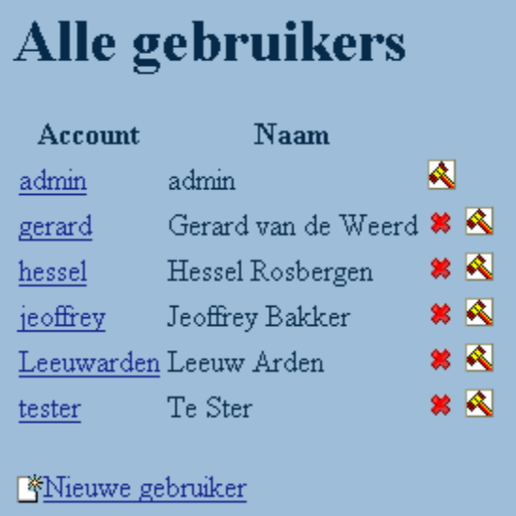
Moderators kunnen toegevoegd worden in de beheeromgeving. Bij de gebruikersbeheer pagina is een icoontje achter elke gebruiker geplaatst. Een gebruiker wordt een moderator wanneer op het icoontje gedrukt wordt.

Het moderaten op de chat
Wanneer een moderator in logt op de chat zal er een derde knop beschikbaar zijn om het moderator venster op te roepen. Dit venster wordt ook automatisch getoond wanneer een moderator binnen komt bij een kanaal.
In het moderator venster zijn de volgende twee tabjes beschikbaar:
- Gebruikersfuncties (verwijderen, blokkeren, deblokkeren)
- Kanaal functies (aanmaken, wijzigen, verwijderen, instellingen)

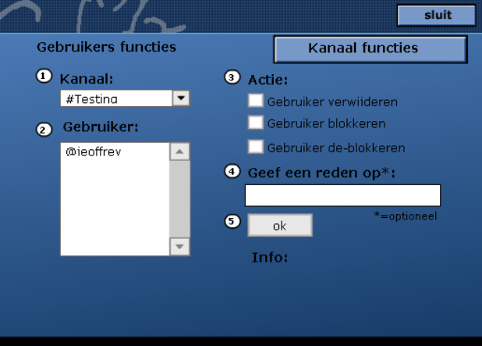
Tabje gebruikersfuncties
Neem de volgende stappen om een gebruiker te verwijderen/blokkeren/de-blokkeren:
- Kies een kanaal (uit een lijst met kanalen waar de moderator in zit).
- Kies een gebruiker uit dat kanaal.
- Kies de actie (verwijderen, blokkeren, deblokkeren).
- (Optioneel) Geef een reden,
- Druk de ok button om de actie uit te voeren.
Tabjes kanaalfuncties
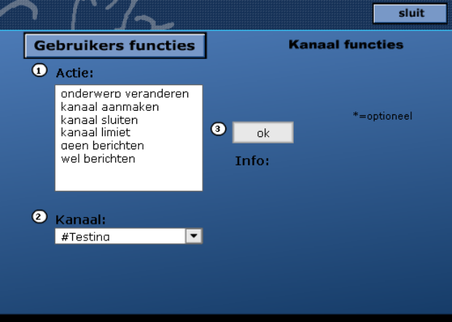
Neem de volgende stappen om 1 van de acties op een chatkanaal uit te voeren:
- Kies een actie (onderwerp wijzigen, kanaal aanmaken, kanaal sluiten, kanaal limiet instellen, geen berichten, wel berichten).
- Kies een kanaal (uit een lijst met kanalen waar de moderator in zit).
Of wanneer een kanaal aanmaken is gekozen een invoer veld voor de kanaal naam.
- (Optioneel) Afhankelijk van de gekozen actie is hier een invoerveld beschikbaar
Bijvoorbeeld voor onderwerp wijzigen of kanaal aanmaken kan je een onderwerp invoeren. Voor het kanaal limiet zal hier een limiet invoer veld getoond worden.
- Druk de ok button om de actie uit te voeren.

De logs bestanden
De logs bestanden voor de chat staan op popper in de directory /webservice/tomcat/jakarta-tomcat-4.1.29/logs/
Deze bestanden zullen beginnen met de prefix channel_ en dan roomnaam.

Leeuwarden E-mail service
Leeuwarden.nl bevat een voor bezoekers gepersonaliseerde mail service. Deze service biedt bezoekers de mogelijkheid om zich te abonneren op aandachtsgebieden (ook wel thema’s genoemd). Nieuw gepubliceerde artikelen (tekstobjecten) waarvan een redacteur heeft aangegeven dat zij tot een door een bezoeker aangegeven aandachtsgebied behoren, worden eenmalig naar een bezoeker met dat aandachtsgebied als interessegebied, gestuurd. Dit geldt alleen voor artikelen die op een pagina geplaatst zijn, en waarbij de pagina gepubliceerd wordt. Als een artikel gepubliceerd wordt zonder dat het op een pagina geplaatst is, wordt hij niet in de Leeuwarden.nl-mail opgenomen. NB indien zo’n artikel, later alsnog op een pagina wordt geplaatst, wordt dit artikel niet opgenomen in de Leeuwarden.nl-mail.

Leeuwarden.nl-mail gezien vanuit de beheeromgeving
De aandachtsgebieden worden in MMBase opgeslagen. In de beheeromgeving is een mogelijkheid om nieuwe aandachtsgebieden toe te voegen, bestaande te wijzigen of te verwijderen. Alleen een webmaster kan de aandachtsgebieden beheren. We merken op dat de aandachtsgebieden volledig los staan van de rubricering van de website.

Redacteuren kunnen per artikel dat ze aanmaken aangeven of het in de Leeuwarden.nl mail opgenomen dient te worden. Hiertoe stellen zij in een ‘picklijstje’ alle toepasselijke aandachtsgebieden vast. Door geen aandachtsgebieden in te stellen, wordt een artikel niet in de Leeuwarden.nl-mail opgenomen.

Op het moment van publiceren wordt het artikel opgenomen in de mail-service, dwz een link naar het artikel wordt opgenomen in de volgende Leeuwarden.nl e-mail.

Appendix 1 Veelgebruikte termen
Aandachtsgebied: . De aandachtsvelden (ook thema’s genoemd) hebben betrekking op de gepersonificeerde e-mail applicatie van de gemeente Leeuwarden. Als een gebruiker zich geabonneerd op een door u hier aangegeven aandachtsgebied, en ontvangt hij een e-mail met een verwijzing naar dit nieuwe artikel, indien het artikel is gepubliceerd. Voor meer informatie de e-mail service lees: H4.3.
Aankeiler: een schermonderdeel op een webpagina die speciale aandacht vestigt op een onderdeel van de site; bijvoorbeeld een pagina of een nieuwsartikel.
Content element: een element dat tot een bepaald content type behoord. Bijvoord een artikel element (kortweg: een artikel).
Content management systeem (CMS):
Content type: een categorisatie van elementen die op een webpagina van Leeuwarden.nl getoond kan worden. Bijv. alle tekstobjecten zijn gecategoriseerd in het content type ‘artikel’, en vacatures in het content type ‘vacature’,
Content paneel: onderdeel van een pagina
Creatie-rubriek: de rubriek waarin een content element of een pagina gemaakt is. De creatie-rubriek wordt gebruikt om te bepalen welke operaties een gebruiker kan uitvoeren op het content element of de pagina.
Edit wizard: editor waarmee content elementen kunnen aangemaakt of gewijzigd worden
Link lijst: onderdeel van een pagina waarin links naar andere content elementen worden getoond
Primair content type: dit is een content element dat alleen aan de hand van een workflow aan het CMS kan worden toegevoegd. Zie Workflow, Secundair content type.
Primair content element: een content element dat van een primair content type is.
Publicatieomgeving: dit is het CMS waarin zich alle (actieve en) gepubliceerde content elementen en pagina’s bevinden
Redactieomgeving: dit is het CMS waarin de gebruikers van de beheeromgeving werken. Het bevat alle content elementen/pagina onafhankelijk van de status van een element,
Rich text velden: aanduiding voor eigenschappen van een content element waaraan (beperkte) opmaak voor kan worden gedefinieerd,
Secundair content type: dit is een content type zonder een workflow aan het CMS kan worden toegevoegd. Meestal wordt een element van dit type in relatie met een primair content element gemaakt. Zie Primair content type.
Secundair content element: een content element dat van een secundair content type is.
Signalering: is een melding aan een gebruiker van een voor hem belangrijke gebeurtenis in het CMS.
Sitemenu: menu binnen Leeuwarden.nl dat vaste menulinks die te maken hebben met de navigatie van standaardonderdelen of functionaliteit van de site, bevat.
Thema: synoniem van aandachtsgebied
Workflow: proces waarin een pagina of content element door drie stadia heengaat, alvorens het op de website te verschijnen: in bewerking – goedgekeurd - gepubliceerd.
Workflow item: een item met een workflow; een primair content element (zie aldaar) of een pagina.
Workflow-operatie: is een actieve handeling die de status van een content element veranderd (bijv. publiceren).

Appendix 2 Beschrijving Pagina Templates
Iedere pagina template die in deze appendix wordt beschreven, heeft een dynamisch themamenu en dynamische linklijsten (voor meer info over deze schermelementen lees H2.7.1 en H2.7.5). Dit betekent dat u per pagina het themamenu en de linklijsten kunt (maar ook moet) vaststellen. Indien u dit niet doet heeft de betreffende pagina, een leeg themamenu en lege linklijsten.

 Merk op dat de styles van een pagina bepaald worden in de rubriek waartoe een pagina behoort, niet in de pagina zelf! Voor meer informatie hierover, lees: H3.6.

In de onderstaande tabel wordt per paginatemplate beschreven wat het resultaat van het gebruiken van deze paginatemplate is. Uit deze beschrijving kan het toepassingsgebied van de template worden bepaald.

Naam | Beschrijving
Artikel overzicht | Een overzichtspagina van artikelen die aan een pagina zijn toegevoegd. Een artikel word slechts getoond als deze aan een pagina is gekoppeld die op zijn beurt is toegevoegd aan deze overzichtspagina.
Artikel met links | Zelfde als ‘Pagina Artikel’ alleen is er nu de mogelijkheid om onderaan het artikel links (naar een artikel, pagina of rubriek) toe te voegen.
Artikel Archief algemeen | Een archief pagina waarin alle algemene artikelen van de subsite waarin de paginarubriek behoort worden getoond. Ook alle algemene artikelen met creatierubriek ‘Leeuwarden.nl’ worden in deze pagina getoond.  Bijvoorbeeld: een artikel archief ‘algemeen’ binnen Bestuur en Organisatie in www.leeuwarden.nl toont alle algemene artikelen met een creatierubriek die binnen www.leeuwarden.nl valt, en alle algemene artikelen met de creatierubriek ‘Leeuwarden.nl’.  NB de pagina wordt automatisch opgebouwd: de artikelen hoeven niet handmatig toegevoegd te worden! Dus elk nieuw toegevoegd algemeen artikel wordt automatisch aan de archief pagina toegevoegd (mits de creatierubriek binnen de subsite valt of Leeuwarden.nl is).
Artikel Archief alles | Zelfde als ‘Artikel Archief algemeen’ nu voor elk type artikelen (pers/nieuws/algemeen).
Artikel Archief nieuws | Zelfde als ‘Artikel Archief algemeen’ alleen voor alle nieuwsartikelen.
Artikel Archief persberichten | Zelfde als ‘Artikel Archief algemeen’ alleen voor alle persartikelen.
Colofon/Disclaimer | Een Colofon/Disclaimer pagina bevat 1 artikel.  Van het toegevoegde artikel worden de volgende velden getoond in de pagina:  - Titel,  - Tekst.
Contact | Contactpagina. Een contactpagina bevat 1 artikel waaraan normaal gesproken een formulier aan verbonden is. Het artikel vormt de beschijving voor het formulier. In H2.4.3 wordt beschreven hoe U een formulier aan een artikel kunt toekennen.  De volgende artikelvelden worden getoond in de contactpagina:  - Titel,  - Tekst.  Het formulier wordt getoond onder het contact artikel.   Aangezien alleen administrators formulieren kunnen toevoegen, kunt U als ‘gewone’ gebruiker geen formulier aanmaken. Voor vragen / verzoeken kunt U contact op nemen met Johan de Jong
Dossier Template | Het dossier template maakt het het mogelijk een subsite met gerelateerde artikelen (in deze context ‘dossiers’ genoemd) op te zetten binnen Leeuwarden.nl. We noemen zo’n subsite ‘een dossier’. Een dossier heeft de volgende kenmerken:  - Een dossier bevat 1 hoofddossier en 1 of meerdere subdossiers. Het maximum aantal subdossiers dat u kunt toekennen aan een dossier is zeven,  - Alle dossiers worden aangemaakt vanuit de hoofddossierpagina. Dit is de pagina die u nieuw aanmaakt, als u het dossier template kiest,  - Op de hoofddossierpagina kunt u bovenaan de pagina een hoofddossier toevoegen. Dit hoofddossier is een artikel dat een beschijving bevat van het dossier. In de pagina wordt de titel, intro en de tekst velden getoond,  - In het grijze blok onder de (vaste) dossierafbeelding kunt u subdossiers (dat zijn artikelen) toevoegen. In het grijze blok wordt de titel en de intro van dit artikel getoond. Een gebruiker kan door op de titel te klikken de details van dit artikel in de artikel content pagina bekijken. Dit is standaardfunctionaliteit! De detail pagina’s voor deze subdossiers hoeven niet door u aangemaakt worden,  - Een dossier behoort tot één (sub)rubriek: we noemen dit de dossierrubriek,  - Er is een themamenu template aangemaakt speciaal bestemd voor dossiers, genaamd ‘subdossiers_paginas’. Dit menu zorgt ervoor dat er een link naar de hoofddossier, en links naar alle subdossiers in het dossier worden gecreëerd.
Evenement Overzicht | Overzicht van alle evenementen binnen een subsite waartoe de paginarubriek behoort, en alle evenementen die gekoppeld zijn aan de Leeuwarden.nl rubriek.  NB de pagina wordt automatisch opgebouwd: de evenementen hoeven niet handmatig toegevoegd te worden! Dus elk nieuw toegevoegd evenement wordt automatisch aan deze pagina toegevoegd (mits –natuurlijk- de creatierubriek binnen de subsite valt of Leeuwarden.nl is).
Homepage Brandweer | Pagina template voor de homepage van de brandweer site. Over het algemeen zal deze pagina template niet gebruikt worden voor nieuwe pagina’s, gezien het feit dat de brandweer homepage een vast onderdeel is van Leeuwarden.nl. Dit wordt echter niet afgedwongen door het systeem.   Merk op een homepage template niet direct afdwingt dat een pagina de hoofdpagina van een subsite (of rubriek) is. Lees H2.7.3 voor informatie over hoofdpagina’s.
Homepage jong in Leeuwarden | Pagina template voor de homepage van de jongeren site. Over het algemeen zal deze pagina template niet gebruikt worden voor nieuwe pagina’s, gezien het feit dat de jongeren homepage een vast onderdeel is van Leeuwarden.nl.   Merk op een homepage template niet direct afdwingt dat een pagina de hoofdpagina van een subsite (rubriek) is. Lees H2.7.3 voor informatie over de hoofdpagina.
Homepage Leeuwarden | Pagina template voor de homepage van de www.leeuwarden.nl. Over het algemeen zal deze pagina template niet gebruikt worden voor nieuwe pagina’s, gezien het feit dat de www.leeuwarden.nl homepage een vast onderdeel is van Leeuwarden.nl.   Merk op een homepage template niet direct afdwingt dat een pagina de hoofdpagina van een subsite (rubriek) is. Lees H2.7.3 voor informatie over de hoofdpagina.
Homepage Meldpuntoverlast | Pagina template voor de homepage van de subsite Meldpunt overlast. Over het algemeen zal deze pagina template niet gebruikt worden voor nieuwe pagina’s, gezien het feit dat de Meldpuntoverlast homepage een vast onderdeel is van Leeuwarden.nl.   Merk op een homepage template niet direct afdwingt dat een pagina de hoofdpagina van een subsite (rubriek) is. Lees H2.7.3 voor informatie over de hoofdpagina.
Homepage Zuiderburen | Pagina template voor de homepage van de subsite Zuiderburen. Over het algemeen zal deze pagina template niet gebruikt worden voor nieuwe pagina’s, gezien het feit dat de Zuiderburen homepage een vast onderdeel is van Leeuwarden.nl.   Merk op een homepage template niet direct afdwingt dat een pagina de hoofdpagina van een subsite (rubriek) is. Lees H2.7.3 voor informatie over de hoofdpagina.
Overzicht van Evenementen | Hetzelfde als de “Evenement overzicht” pagina echter is het hier mogelijk om een type (recreatie, politiek of beide) te bepalen van welke evenementen getoond moeten worden.
Pagina Artikel | Pagina template waar 1 artikel aan gekoppeld is. Deze template toont een artikel het zelfde als de contentpagina voor een artikel.
Sitemap | Pagina template voor een sitemap. De sitemap wordt per subsite bepaald. Dit betekent dat een sitemap alle links voor de subsite (dat is de subsite waarin de paginarubriek valt) bevat.   Het is mogelijk om in een rubriek onder een subsite een sitemap toe te voegen. De sitemap zal echter alle links binnen de gehele subsite tonen, niet alleen de links binnen de rubriek!
Themapagina | Pagina template die gebruikt wordt voor de thema’s van www.leeuwarden.nl
Vacature overzicht | Zelfde als evenementen overzicht, maar nu voor vacatures.
VGV overzicht | Zelfde als evenementen overzicht, maar nu voor veelgestelde vragen (VGV).
VGV Bundel | Een VGV detail pagina waar meerdere VGV's gebundeld(toegevoegd) kunnen worden. De uitvoer van deze pagina zal het zelfde zijn als van de VGV detail pagina behalve dat er voor elke VGV een link als snelkoppeling is opgenomen boven in de pagina.
VGV Bundel overzicht | Een VGV overzicht pagina waar alle VGV objecten van de subsite of van de rubriek leeuwarden.nl worden getoond. Ook kunnen er bundel pagina's worden toegevoegd, echter alle VGV objecten die aan de VGV Bundel pagina zijn gekoppeld worden niet in de algemene lijst getoond.

